#### 1：ArrayList和linkedList区别

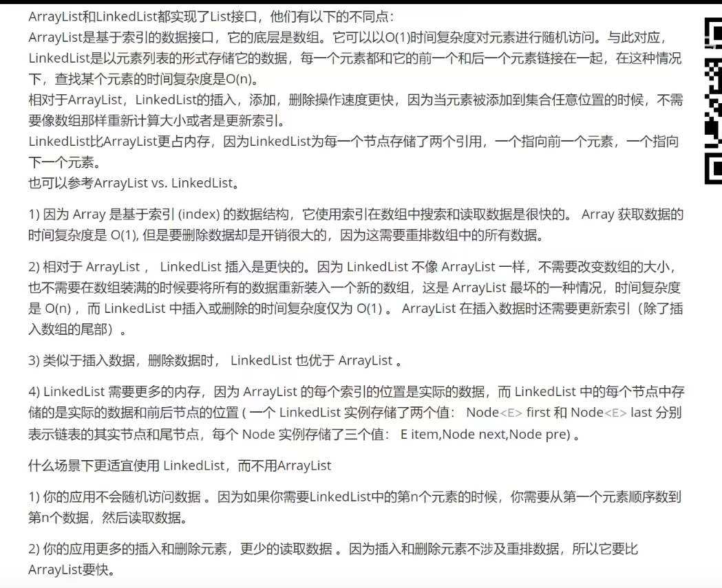

#### 2：HashMap如何进行扩容

默认初始16个大小（必须是2的次方），当hashmap中的元素个数超过数组大小loadFactor时，就会进行数组扩容，loadFactor的默认值为0.75，也就是说，默认情况下，数组大小为16，那么当hashmap中元素个数超过16 * 0.75=12的时候，就把数组的大小扩展为2*16=32，即扩大一倍，然后重新计算每个元素在数组中的位置，具体代码如下：

static final int DEFAULT_INITIAL_CAPACITY = 16;

static final float DEFAULT_LOAD_FACTOR = 0.75f;

public HashMap() {

this.loadFactor = DEFAULT_LOAD_FACTOR;

threshold = (int)(DEFAULT_INITIAL_CAPACITY * DEFAULT_LOAD_FACTOR);

table = new Entry[DEFAULT_INITIAL_CAPACITY];

init();

}

resize(2 * table.length);

如 HashMap 的容量为16，一次扩容后是容量为32

#### 3：一个方法被加上synchronized，还可以循环调用吗？

可以，因为共用的一个锁

#### 4：java面向对象有哪些特征

封装：

继承：

多态：

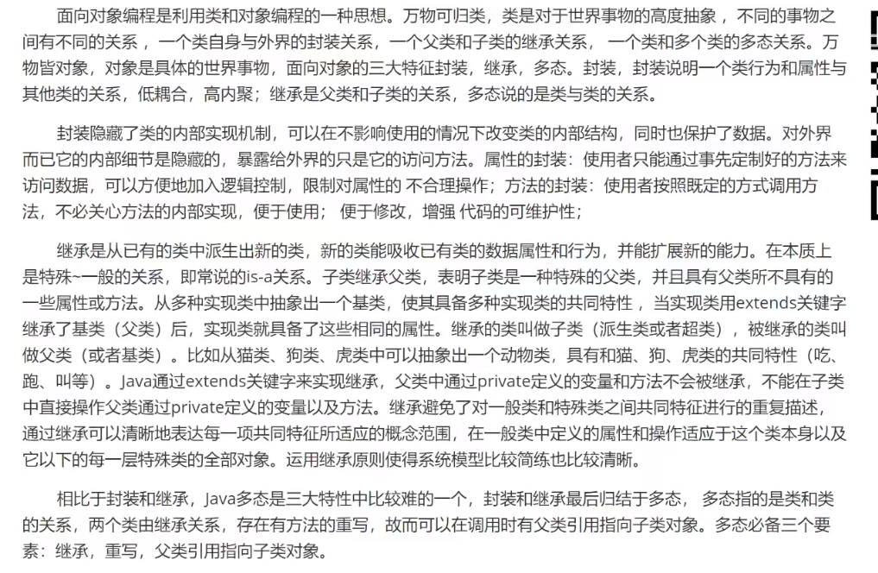

#### 5：高并发中集合有什么问题

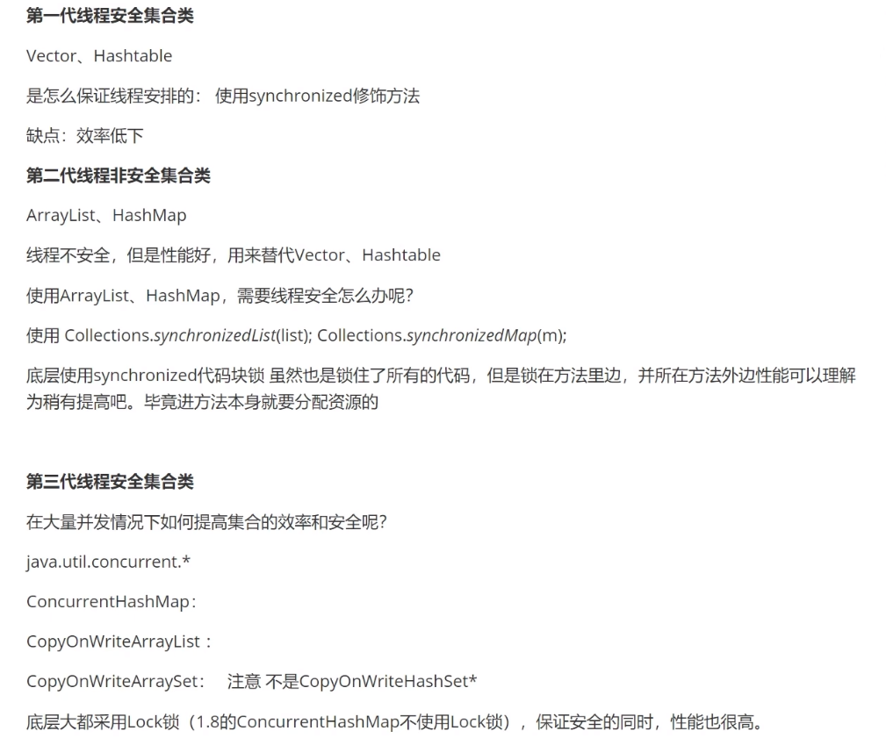

集合扩容时候导致数据丢失

add方法容易丢失数据

#### 6：jdk1.8新特性

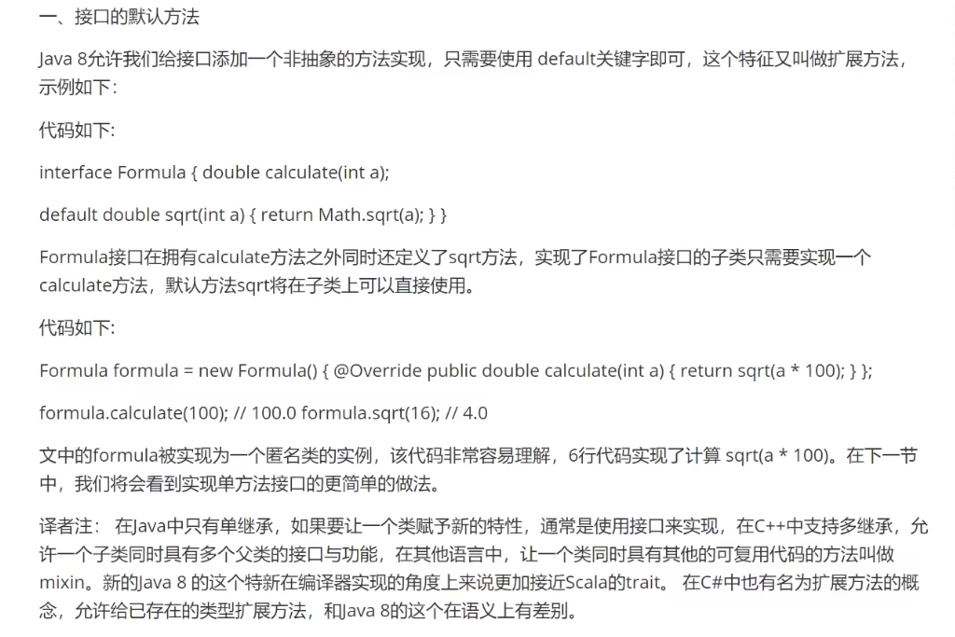

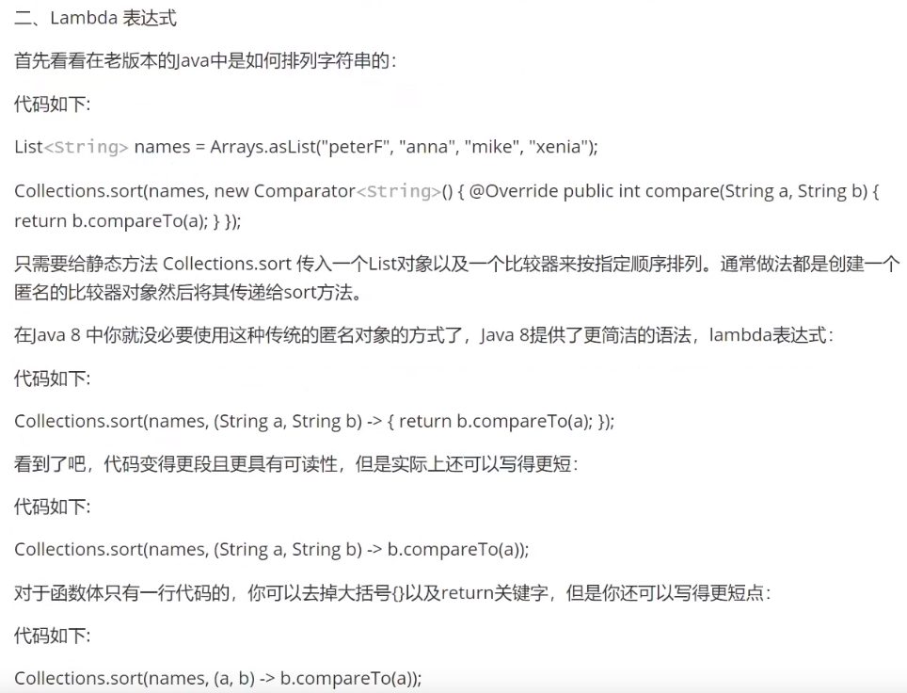

1. 函数式接口
2. localDate

#### 7：抽象类和抽象接口有什么不同

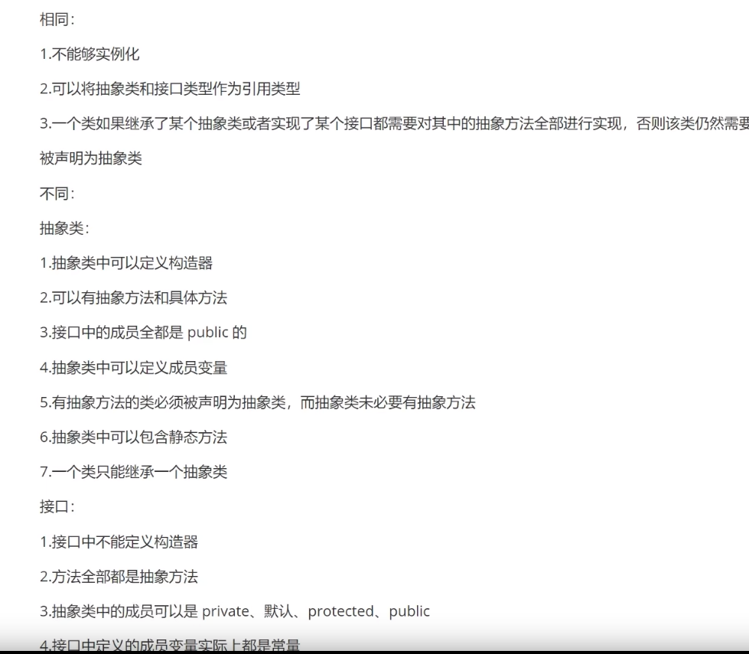

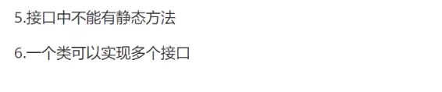

#### 8：什么时候用抽象类，什么时候使用接口

描述共同特征使用接口

描述实际抽象出来的概念用抽象类

#### 9：hashcode和equals区别

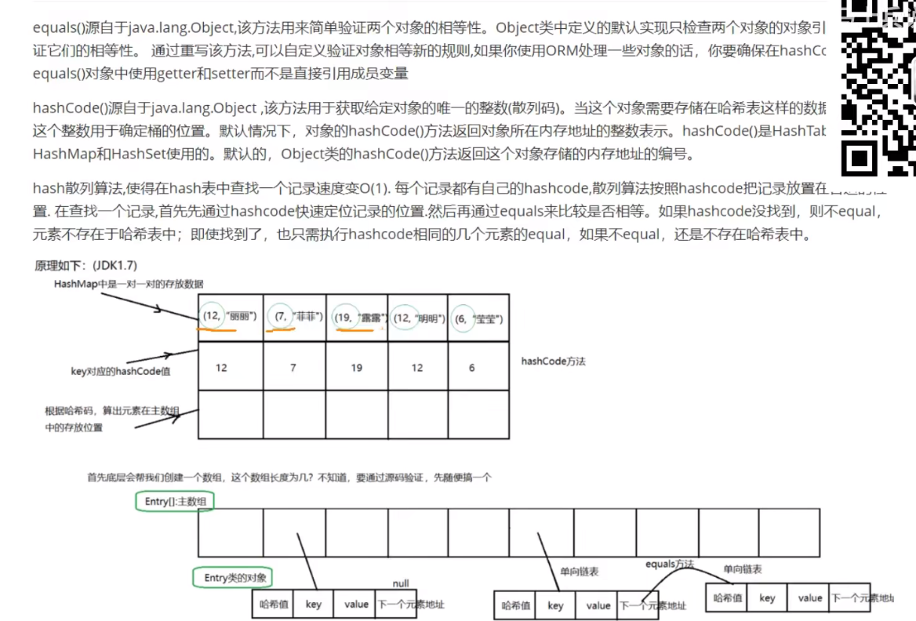

#### 10：java代理的几种实现方式

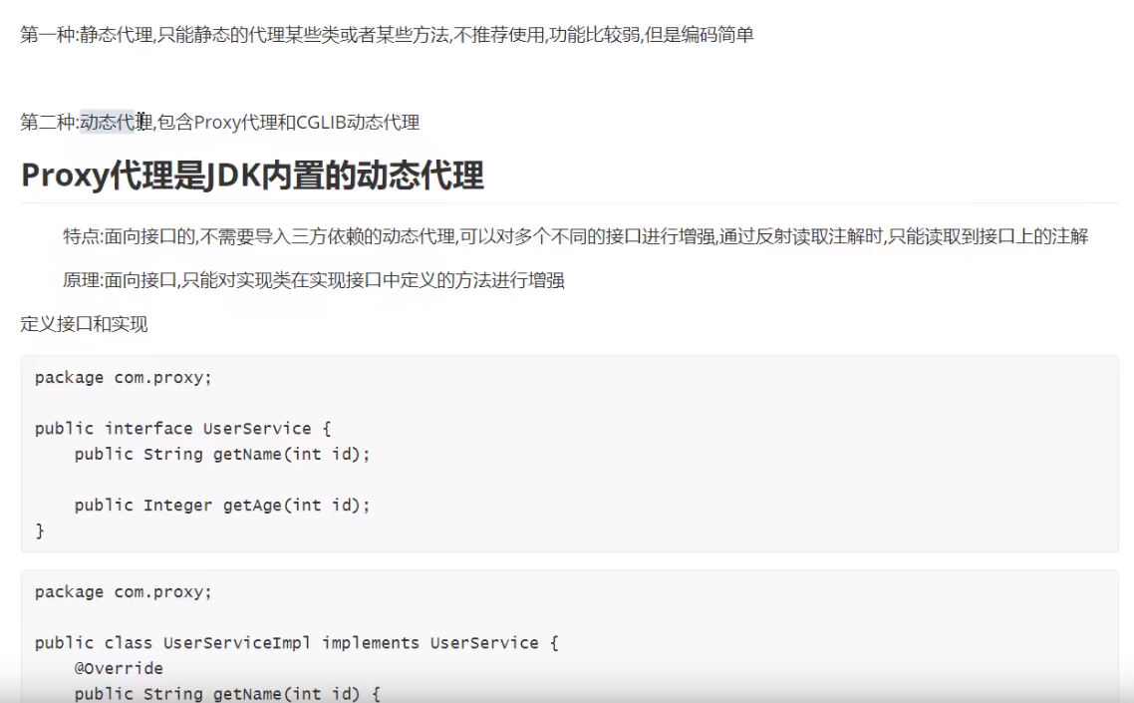

#### 11：java中==和equals区别

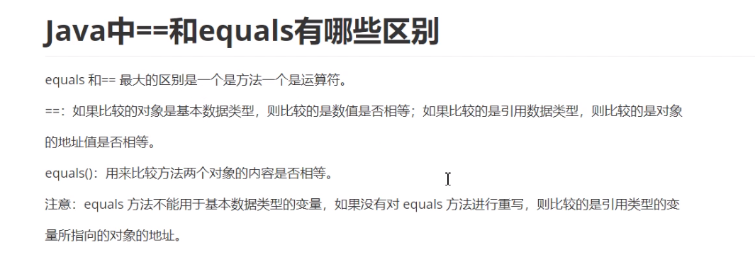

#### 12：java中的异常处理机制

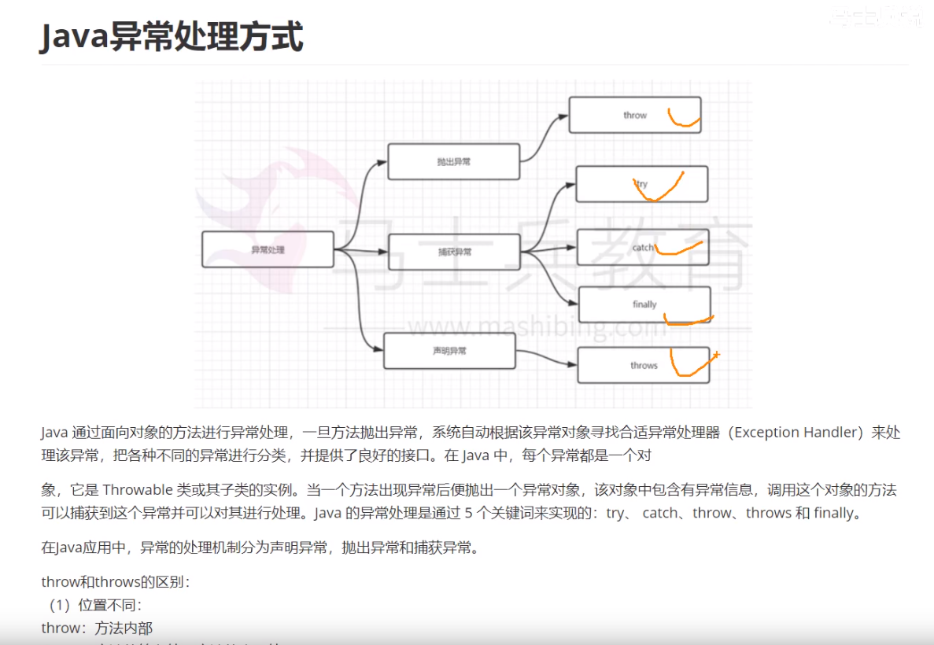

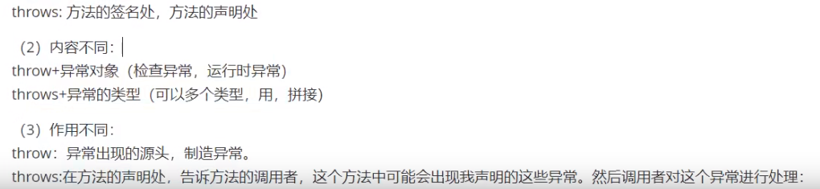

#### 13：java中重写与重载的区别

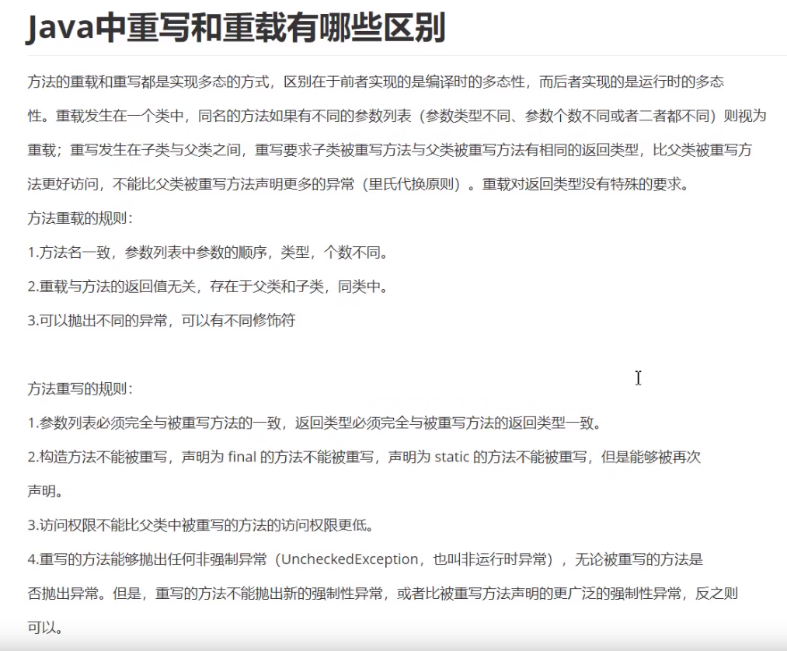

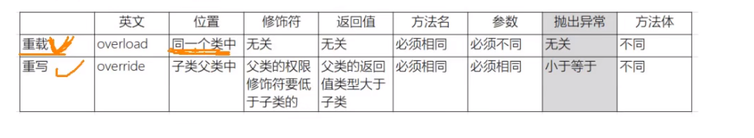

#### 14：String、StringBuilder、StringBuffer区别及使用场景

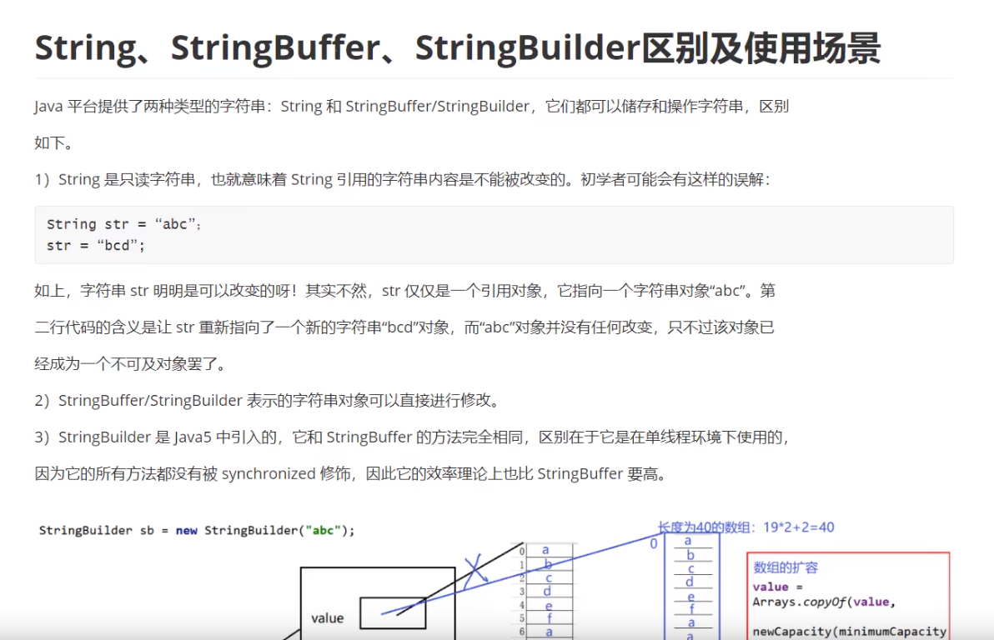

#### 15：怎样声明一个类不会被继承，什么场景下使用

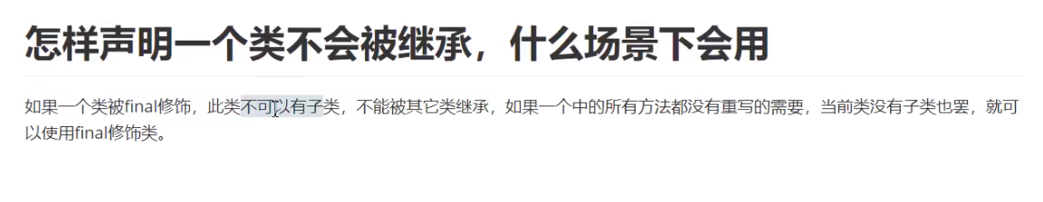

#### 16：自定义异常在生产中如何应用

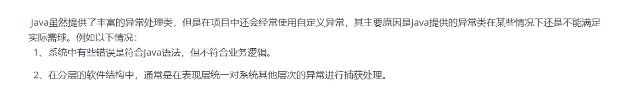

#### 38：分布式ID的生产方案有哪些

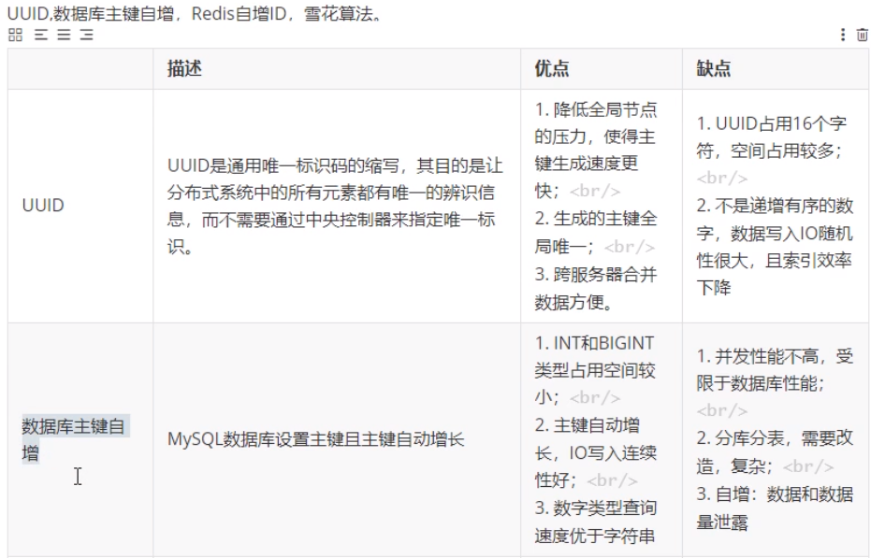

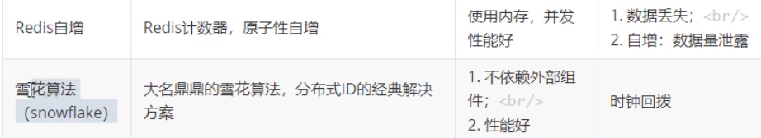

#### 39：雪花算法生成的ID由哪些部分组成

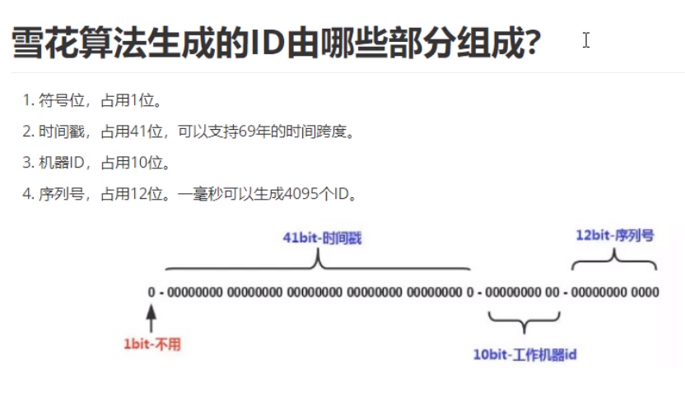

#### 40：分布式锁在项目中有哪些应用场景

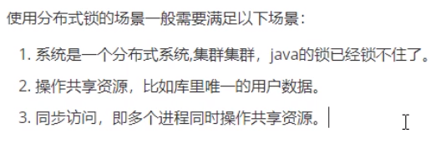

#### 41：分布式锁有哪些解决方案

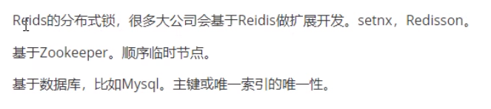

#### 48：计数器算法是什么

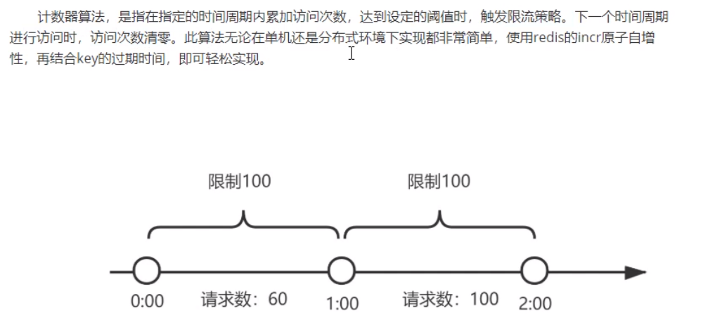

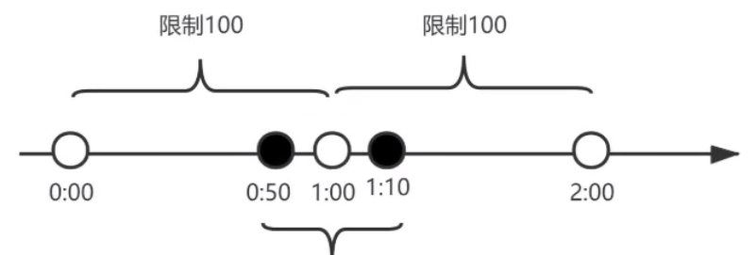

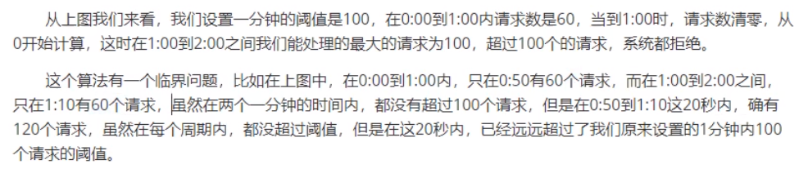

#### 49：滑动时间窗口算法是什么

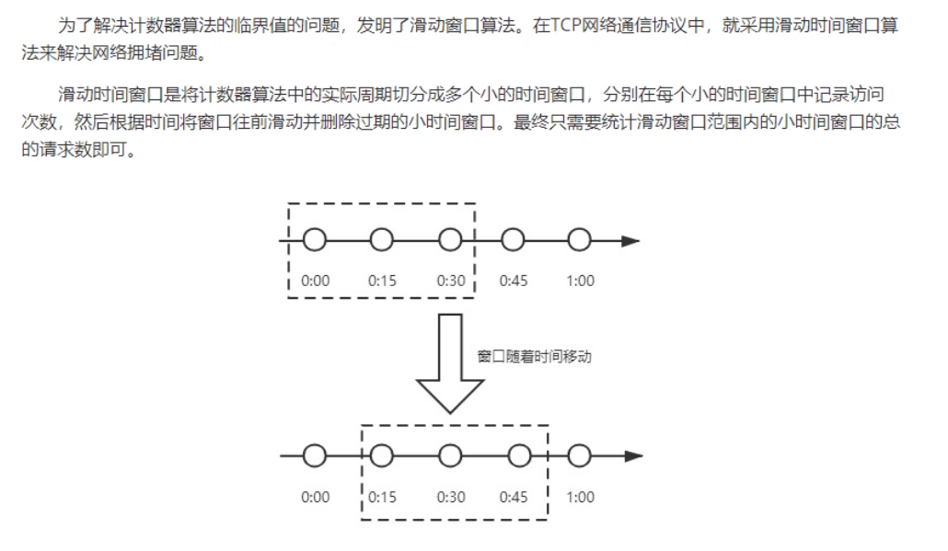

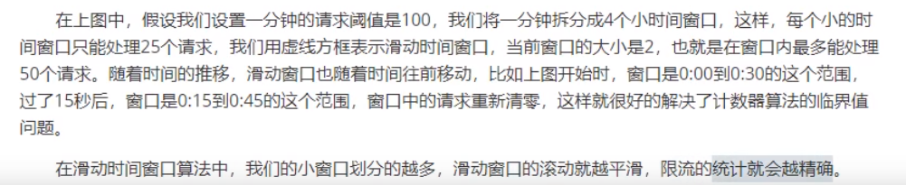

#### 50：漏桶限流算法是什么

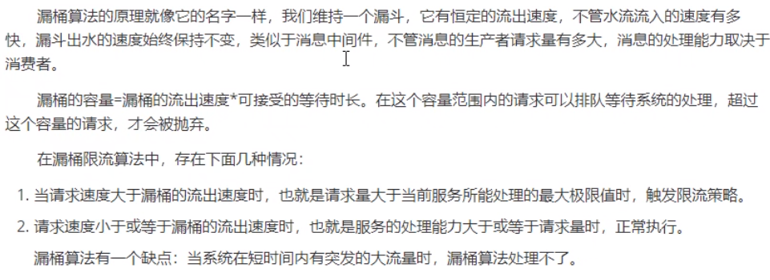

#### 51：令牌桶限流算法是什么

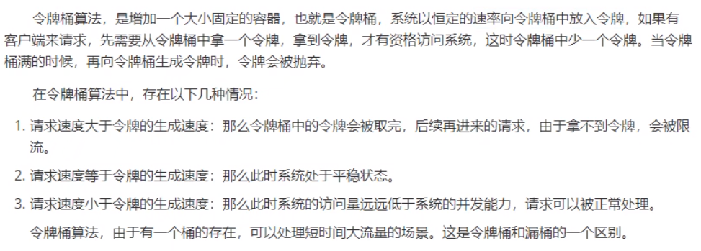

#### 70：认证（Authentication）和授权(Authorization)的区别是什么

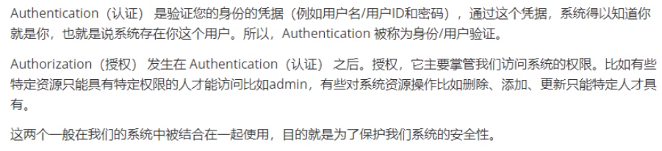

#### 71：Cookie和Session有什么区别？如何使用Session进行身份认证

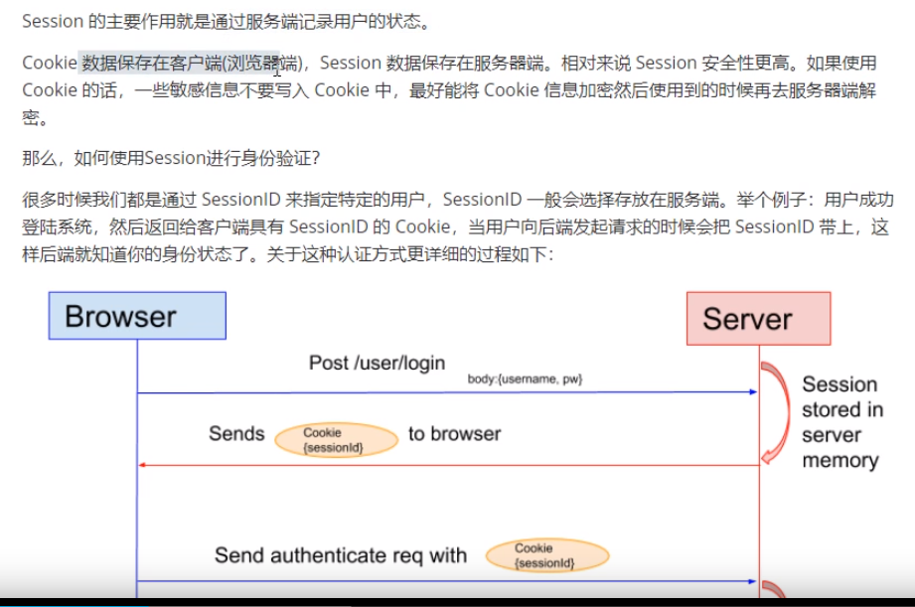

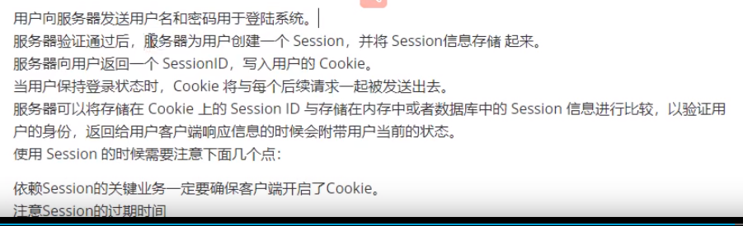

#### 72：jwt和token是什么，如何通过token进行身份认证

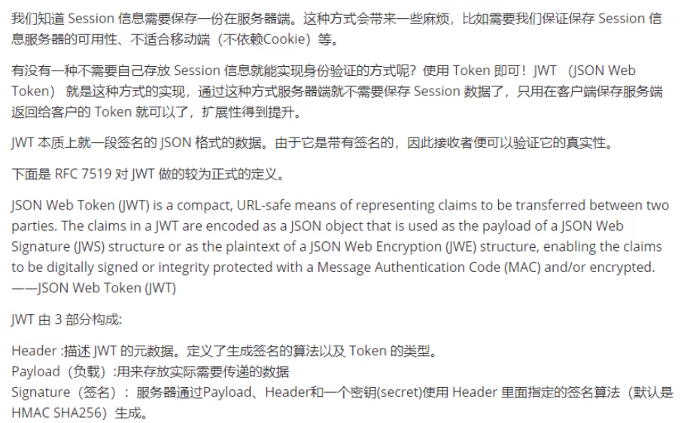

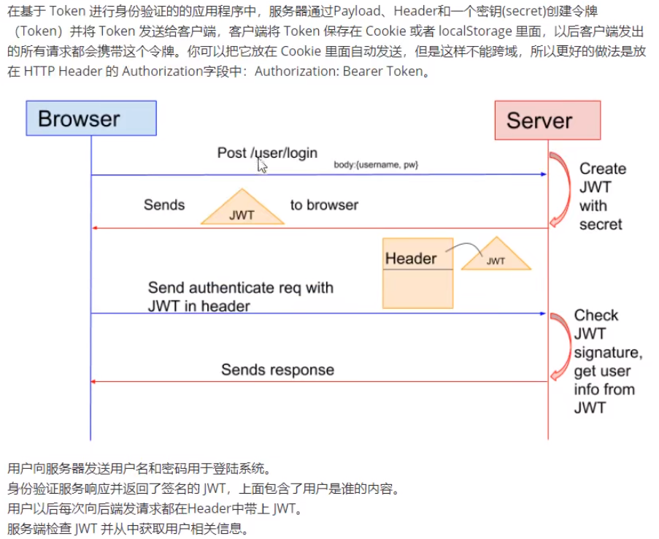

#### 73：为什么Cookie无法防止CSRF攻击而token可以

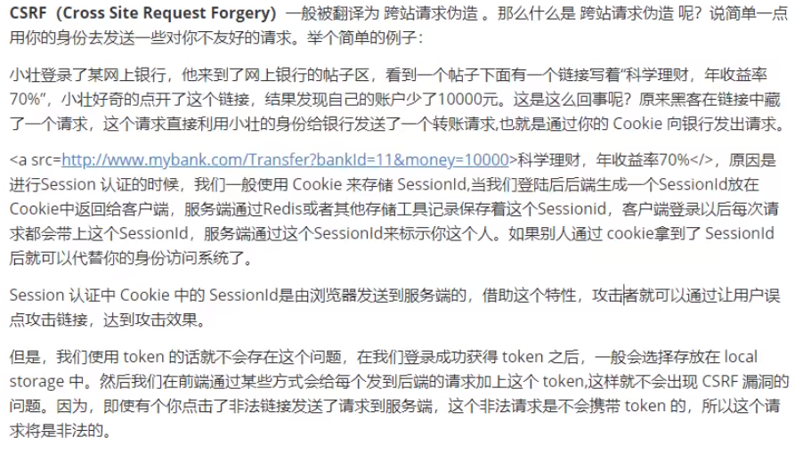

#### 90：HashMap和HashTable的区别

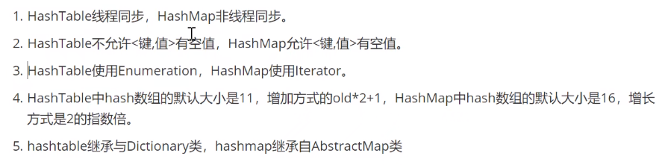

#### 91：hashmap有哪些线程安全的方式

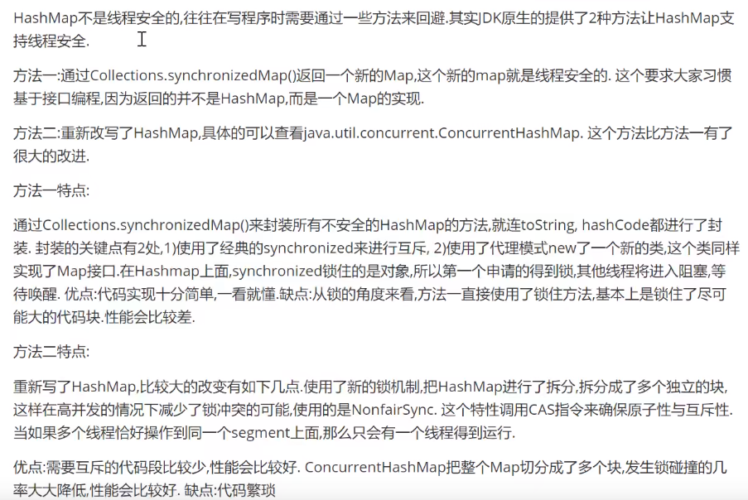

#### 92：hashmap在扩容上面做了哪些优化

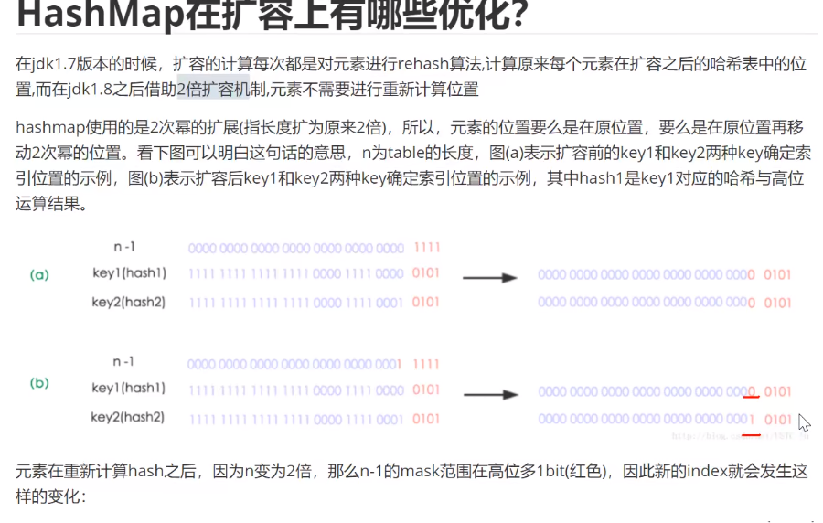

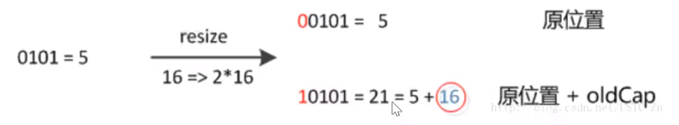

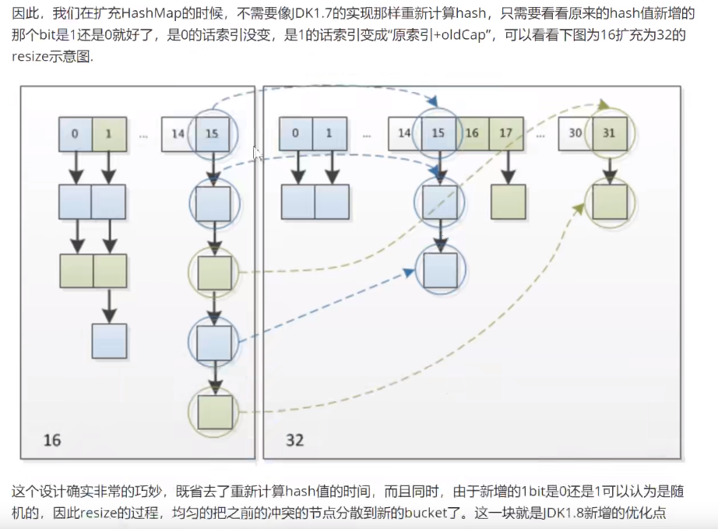

#### 134：为什么hashmap扩容的时候是两倍

#### 135：ABA问题遇到过吗，详细说一下

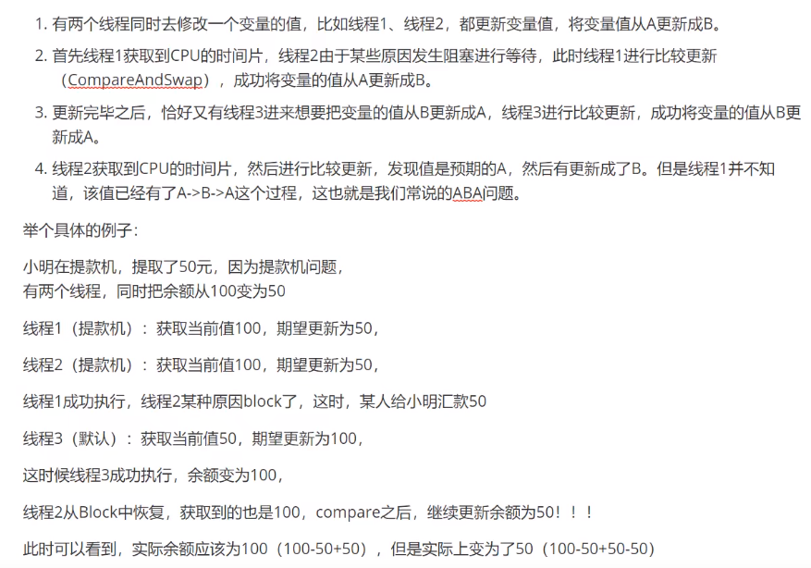

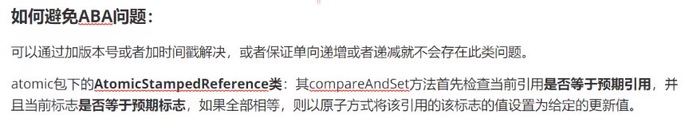

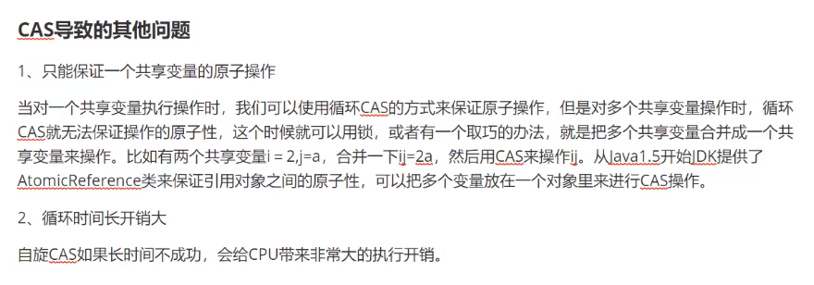

#### 136：Class初始化过程是什么

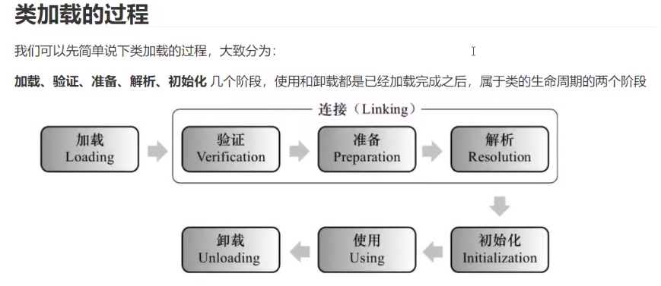

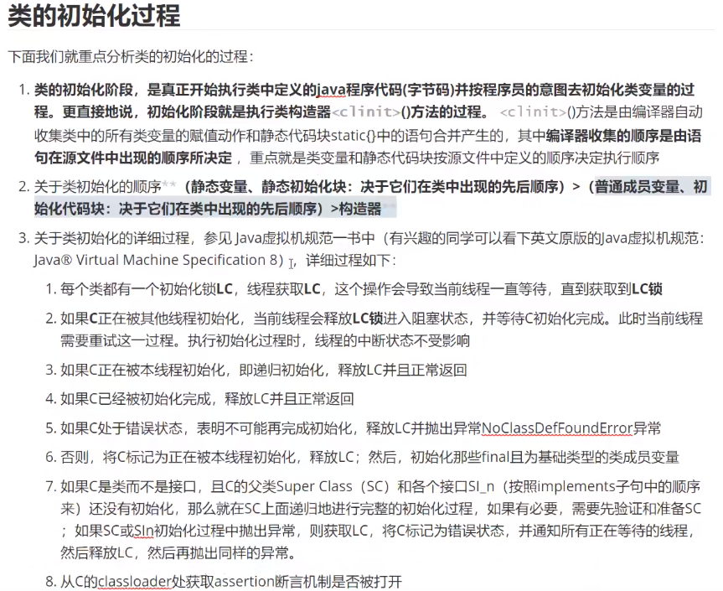

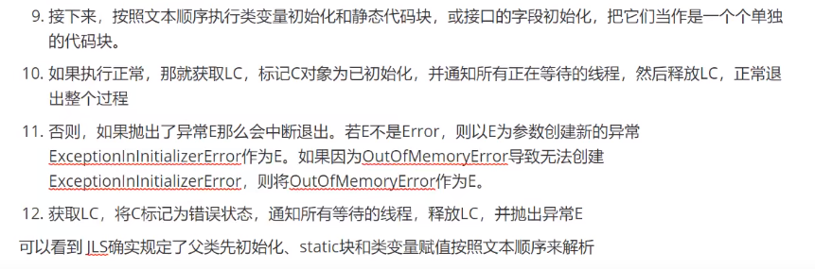

#### 137：ConcurrentHashMap底层原理是什么

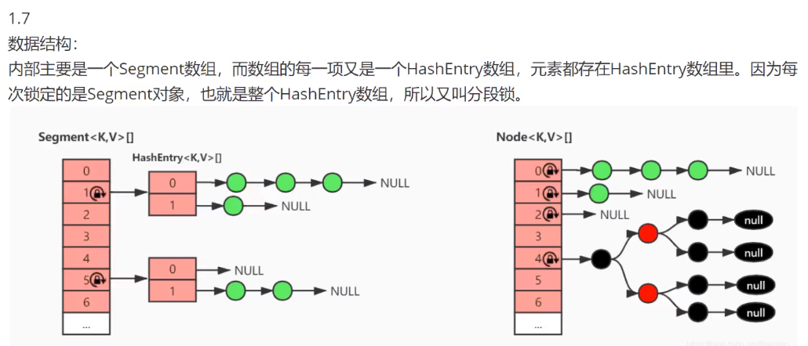

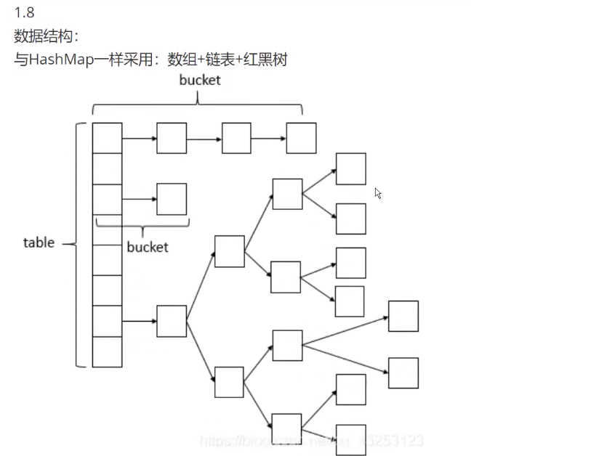

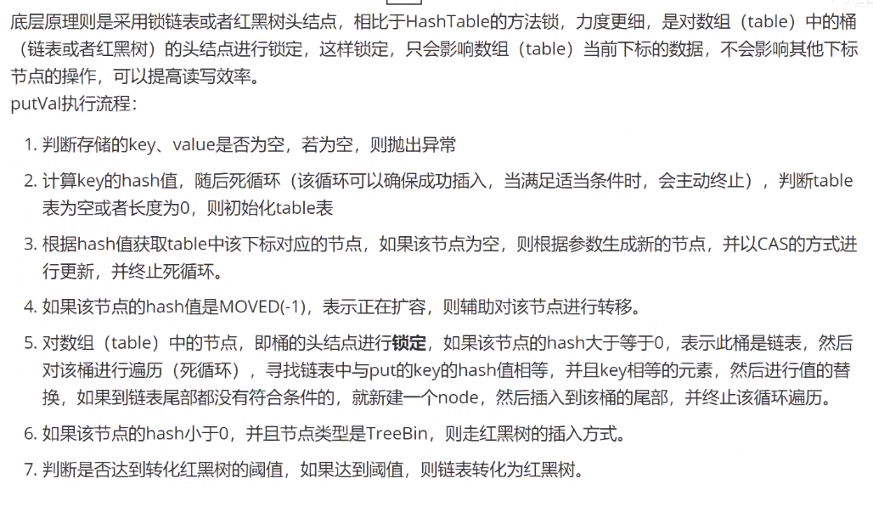

#### 138：GC如何判断对象可以被回收

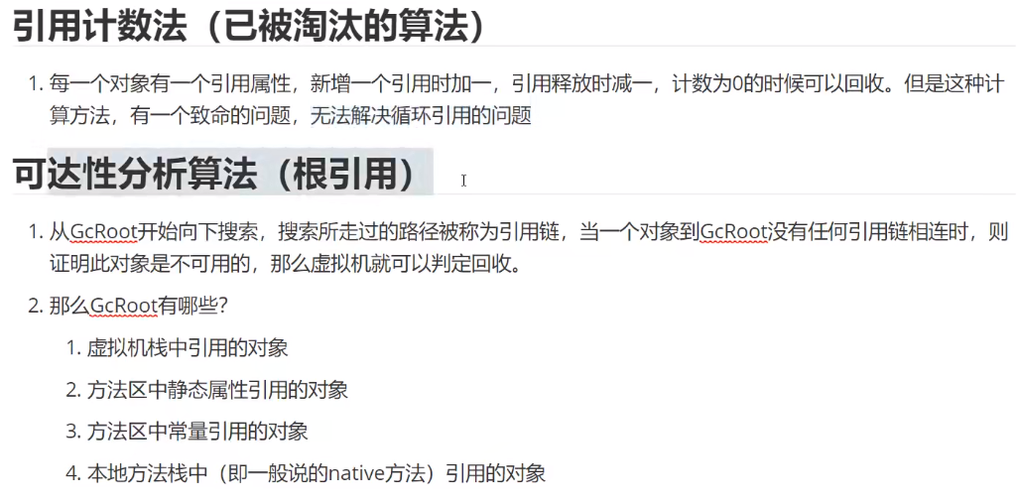

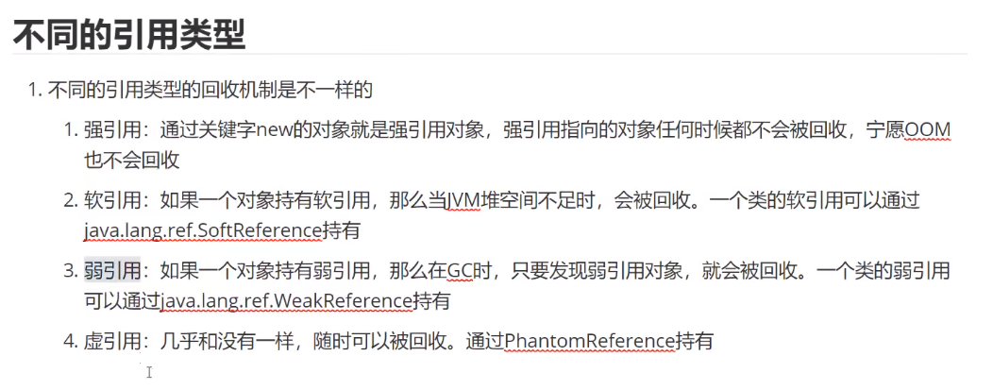

#### 139：Happens-Beffore规则是什么

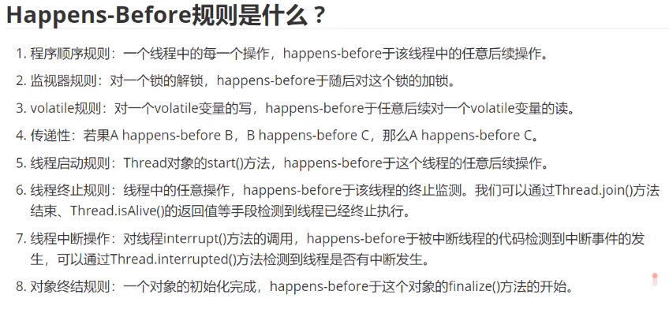

#### 140：java类加载器有哪些

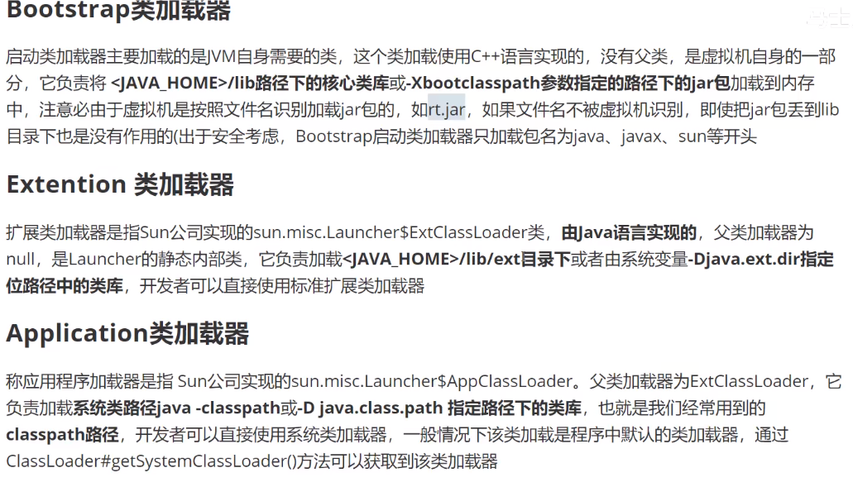

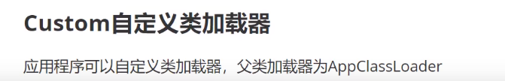

#### 141：JVM8为什么要增加元空间

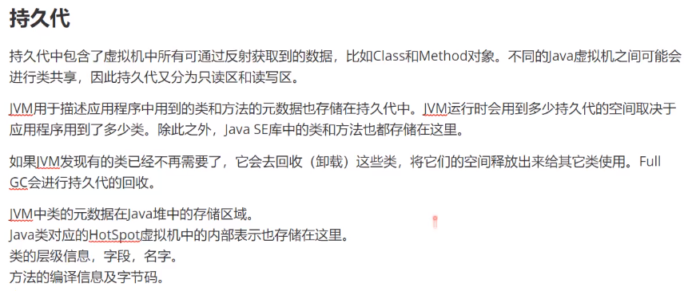

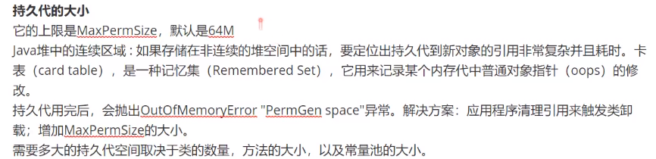

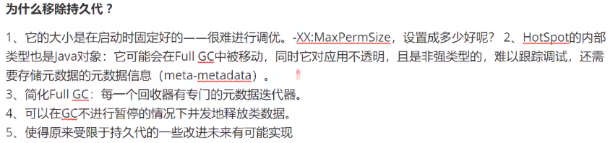

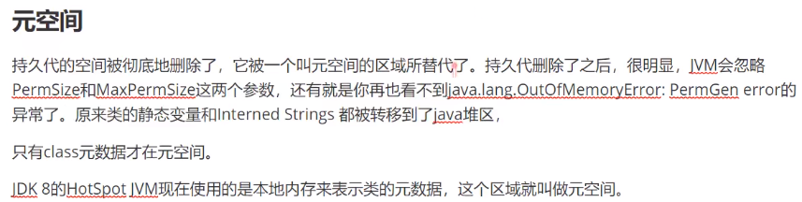

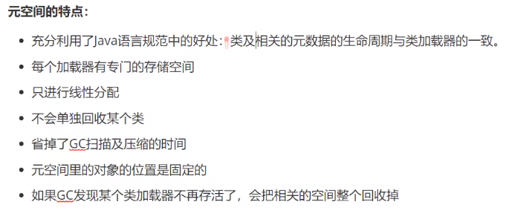

#### 142：JVM内存模型如何分配的

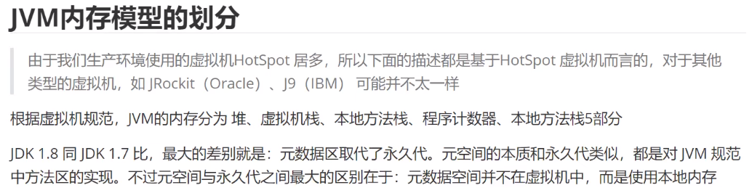

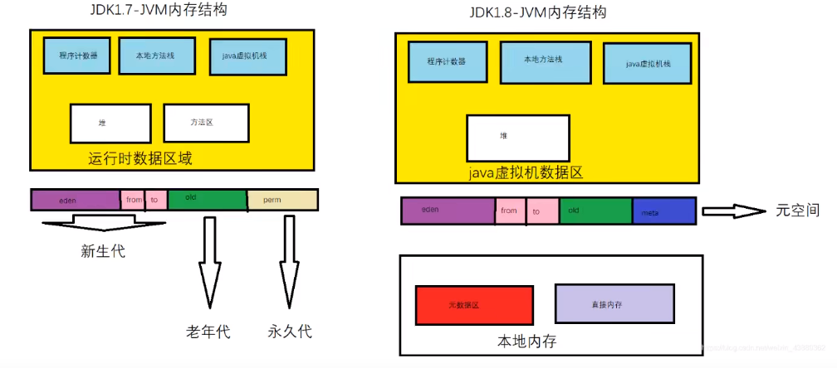

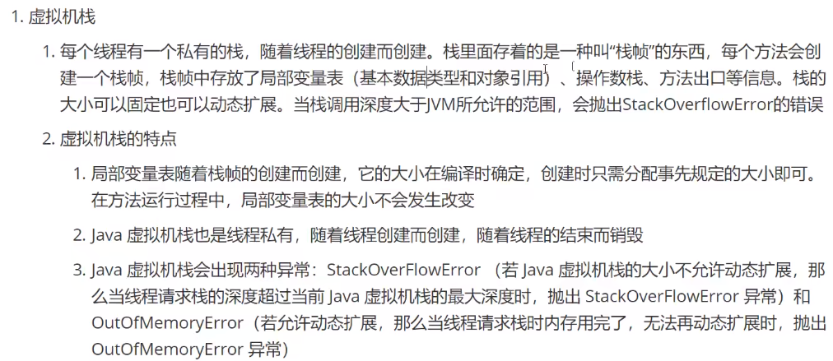

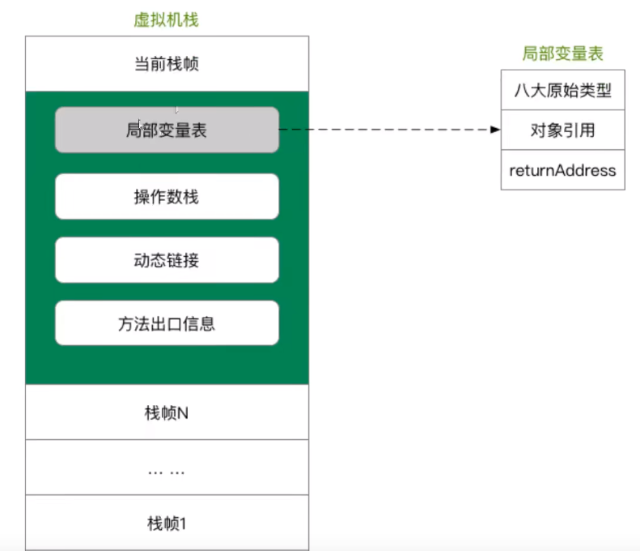

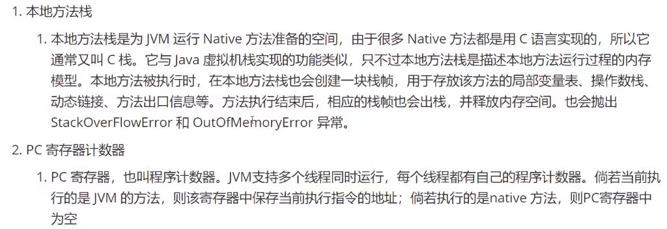

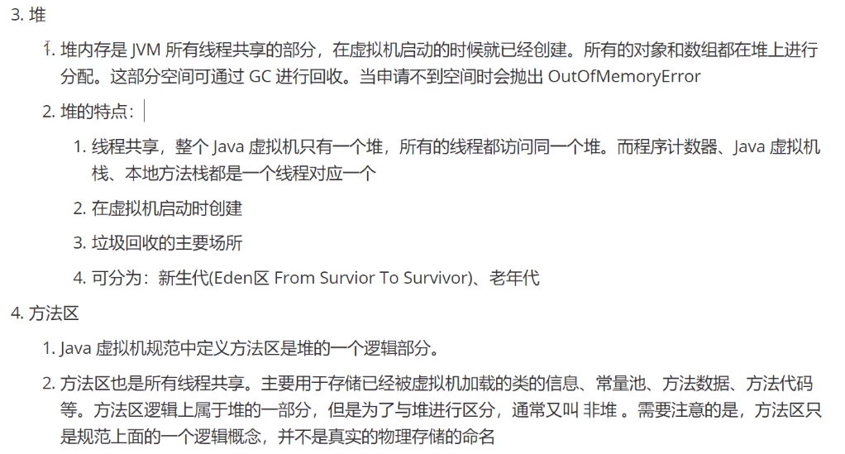

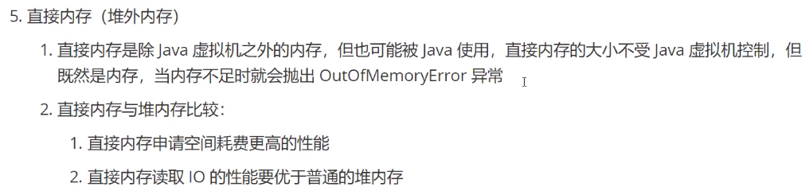

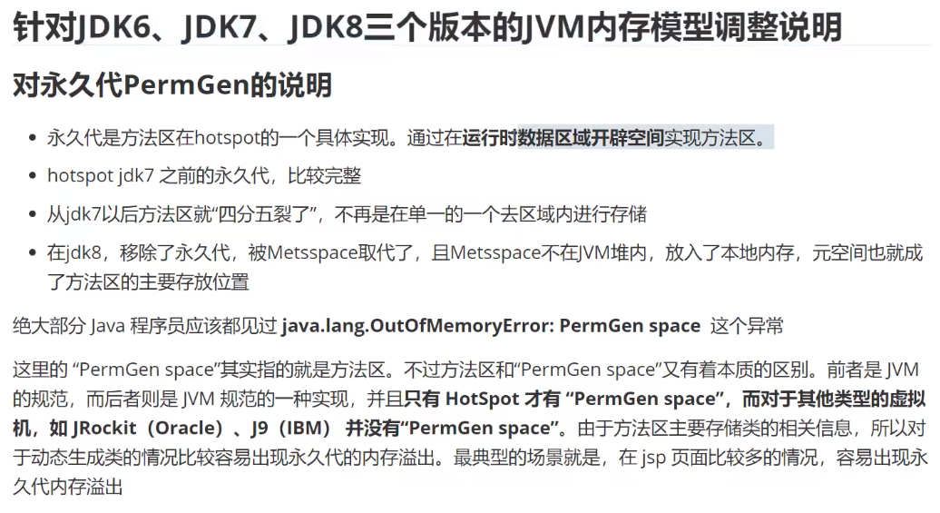

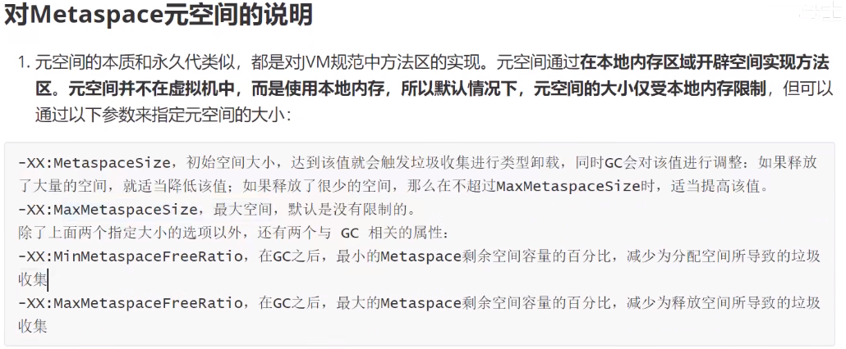

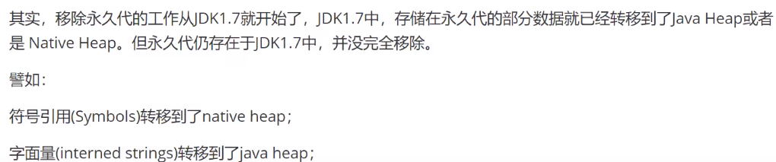

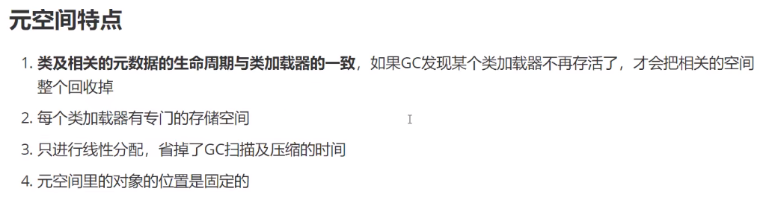

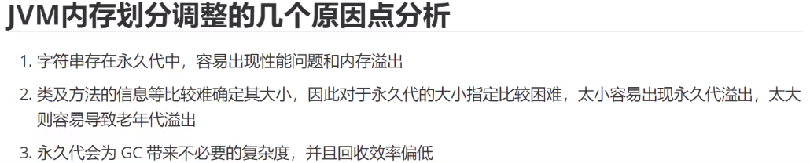

#### 143：JVM性能调优

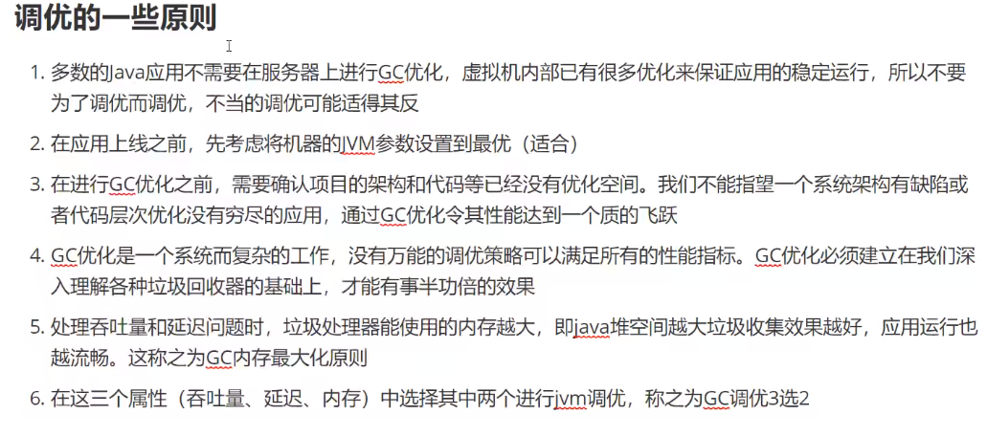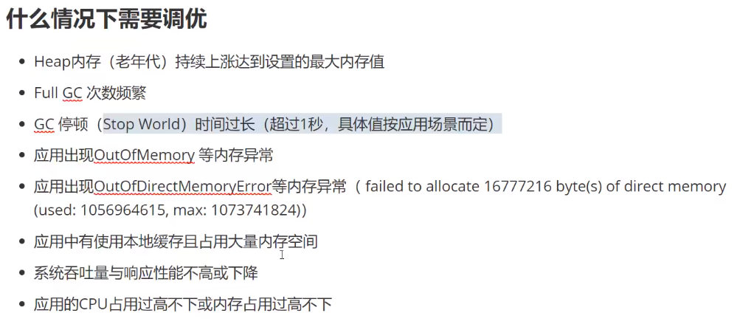

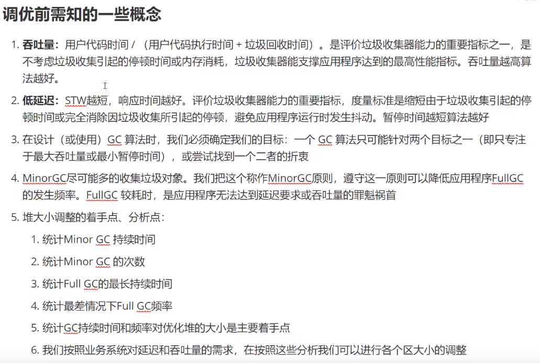

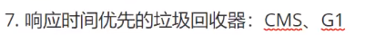

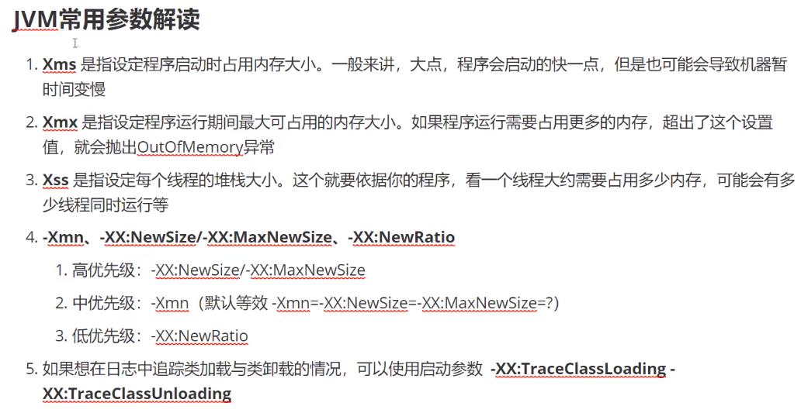

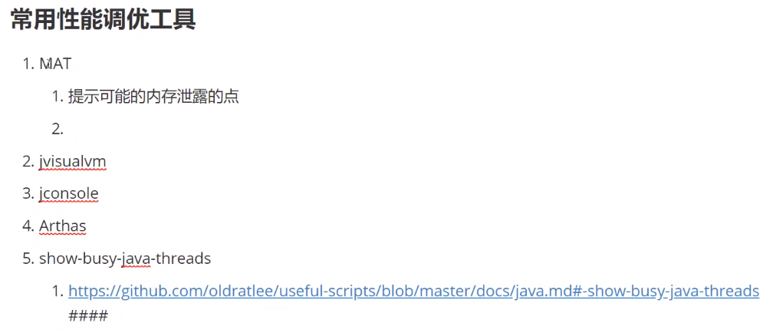

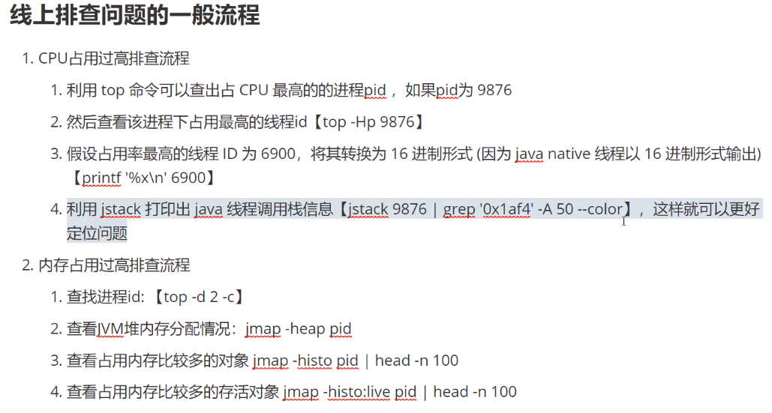

#### 144：jvm有哪些垃圾回收器，实际中如何选择

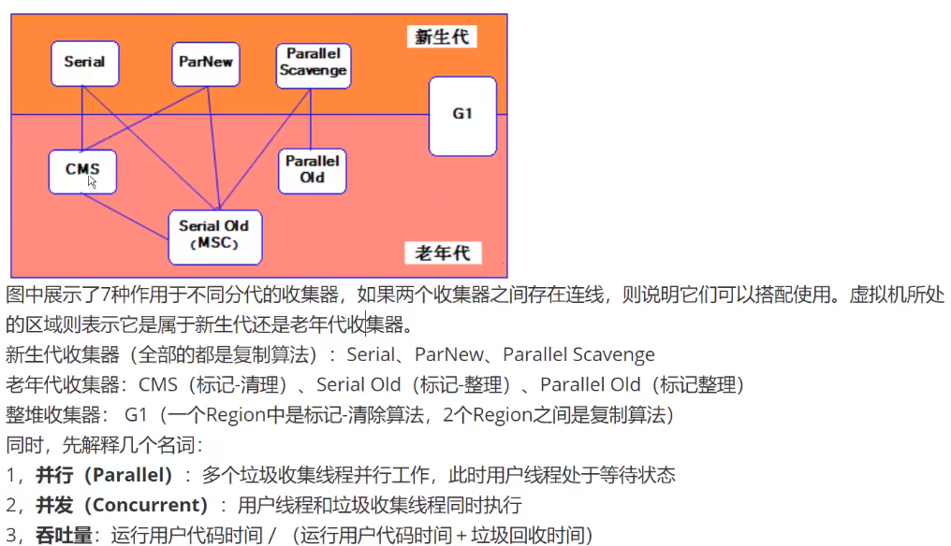

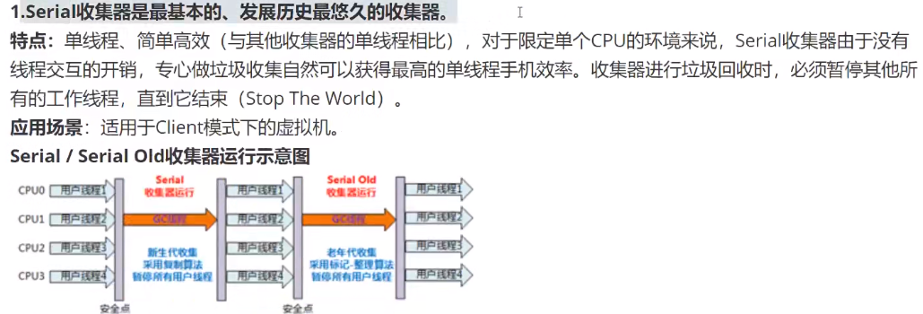

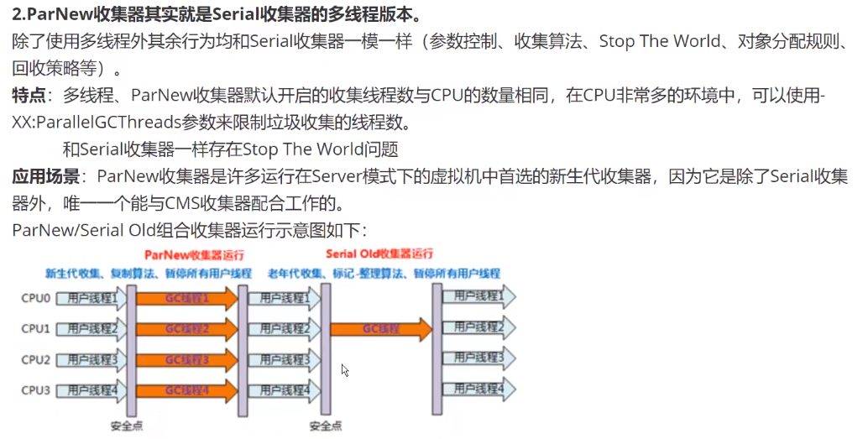

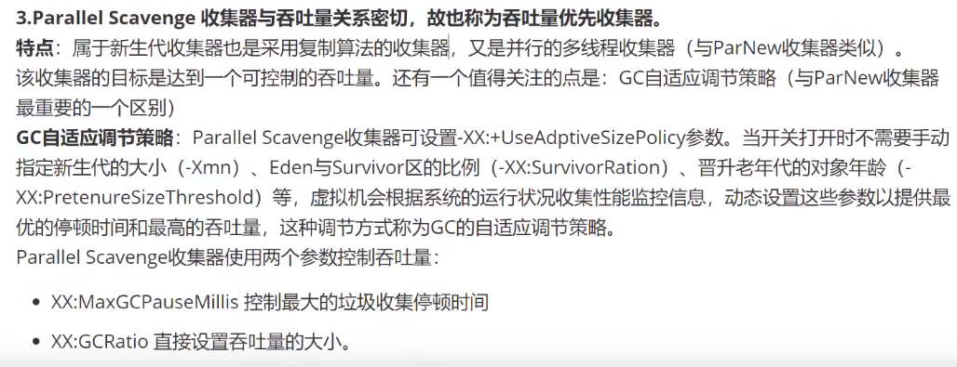

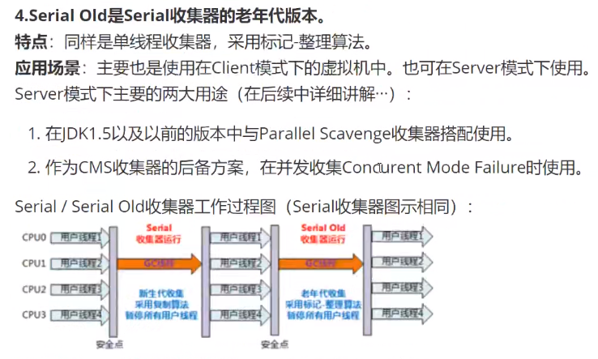

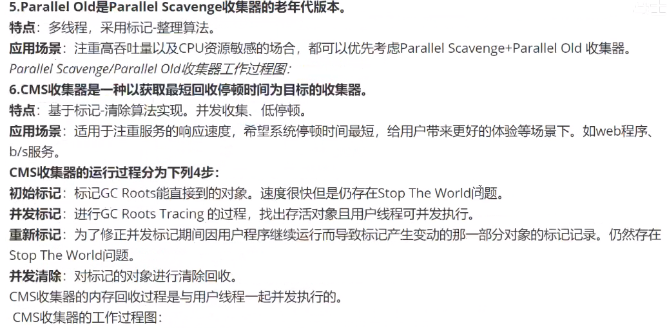

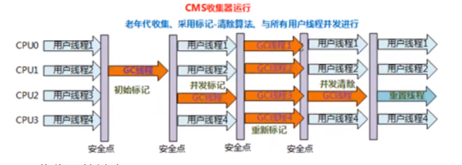

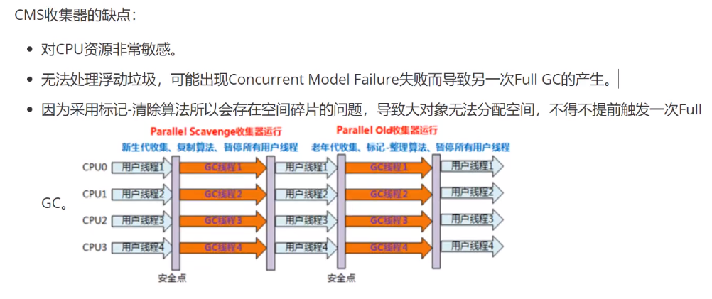

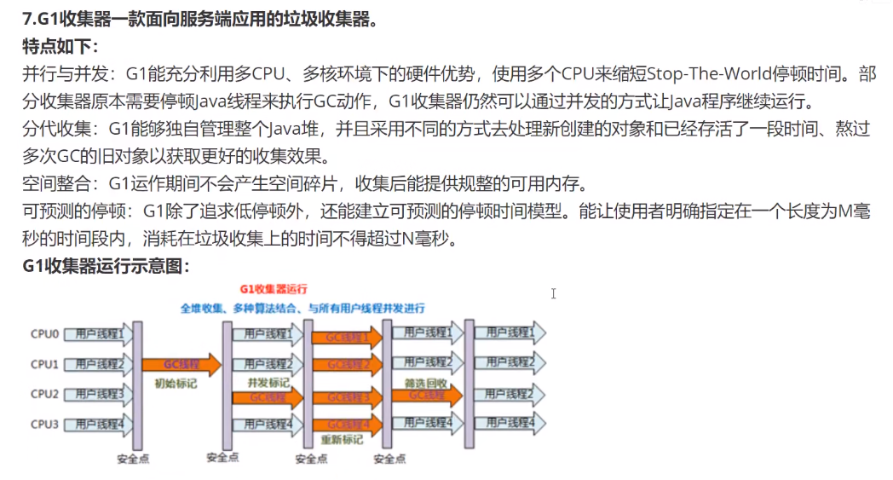

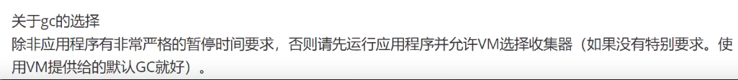

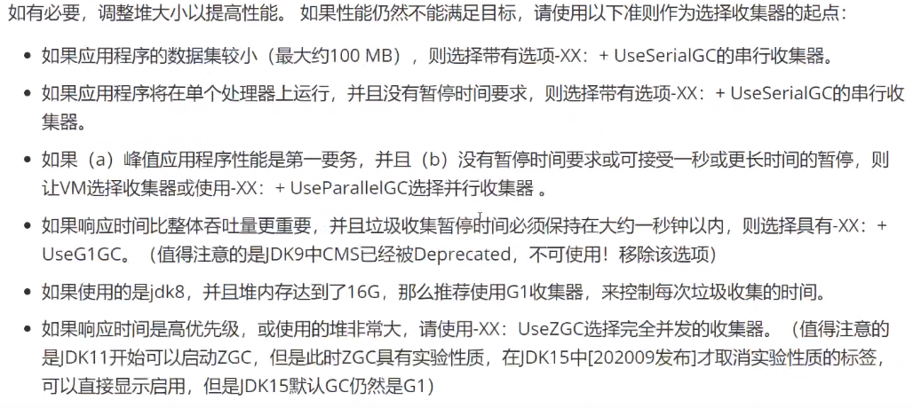

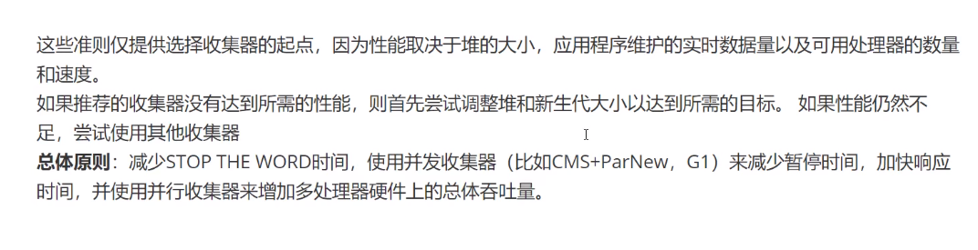

#### 145：synchronized和lock有哪些区别

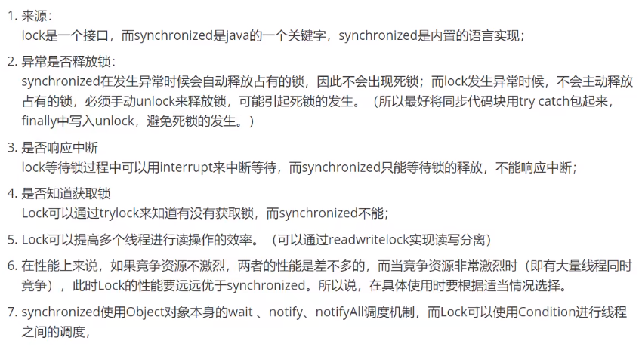

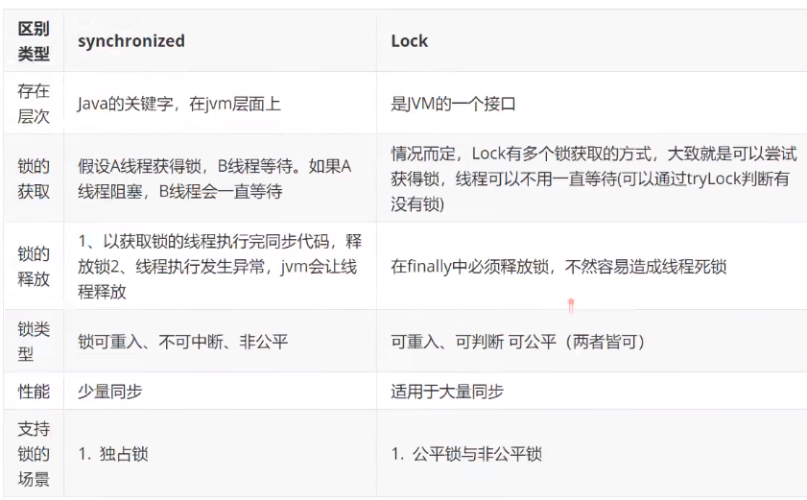

#### 146：ThreadLocal的原理是什么，使用场景有哪些

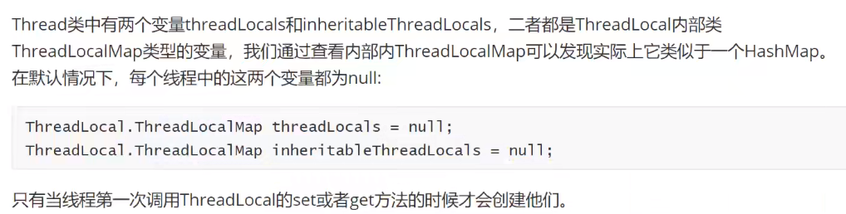

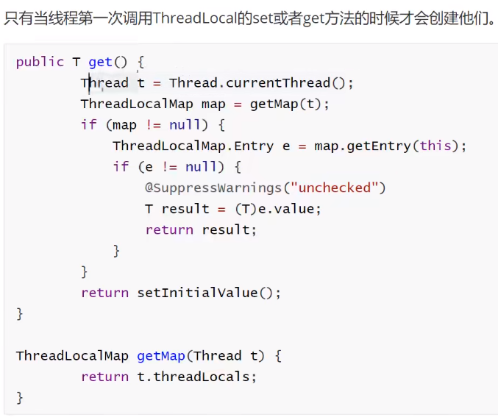

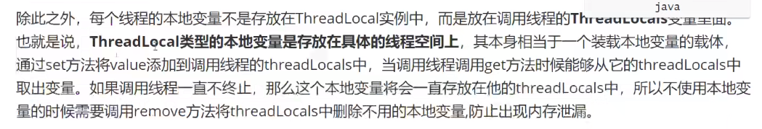

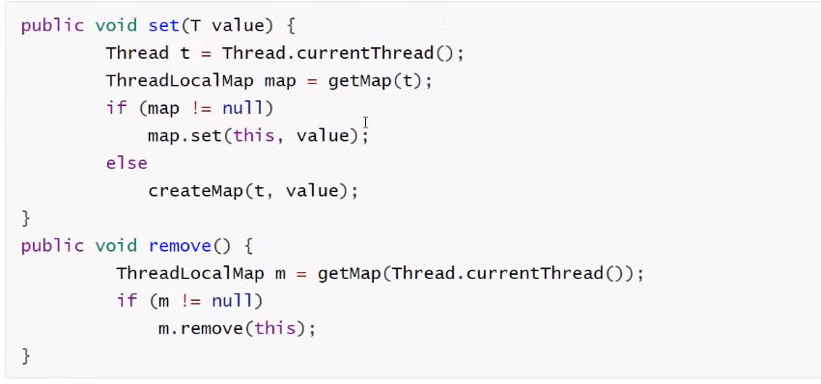

#### 147：ThreadLocal有哪些内存泄漏问题

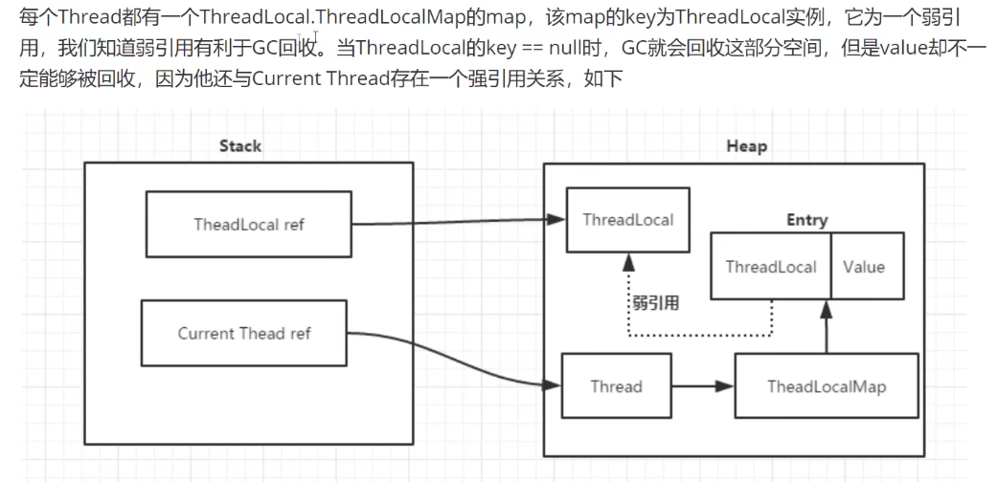

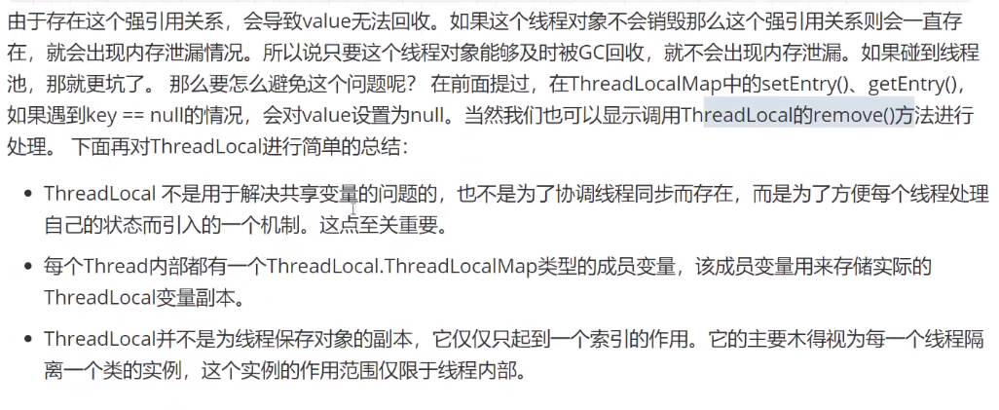

#### 148：volatile的可见性和禁止指令重新排序

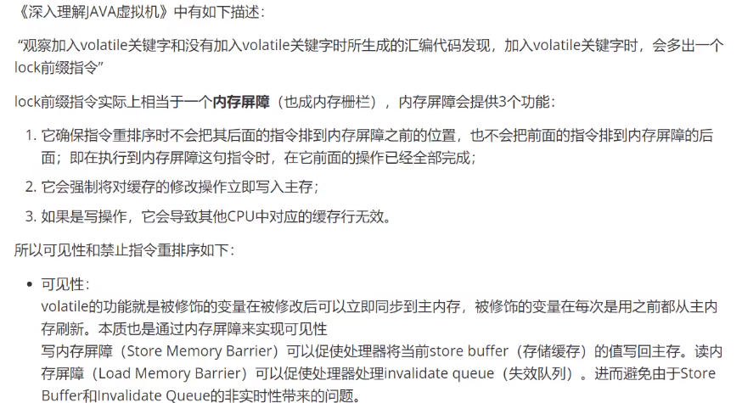

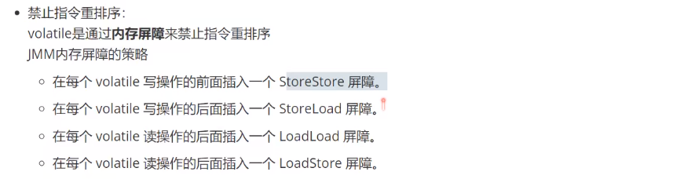

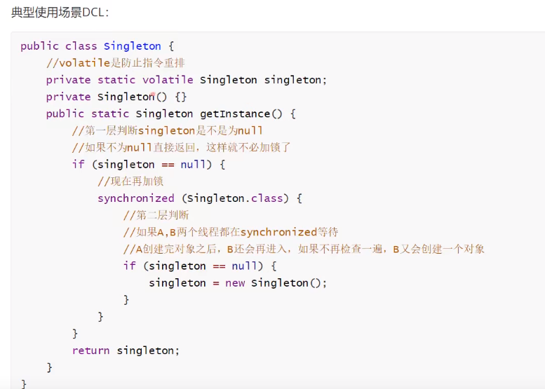

#### 149：程序开多少线程合适

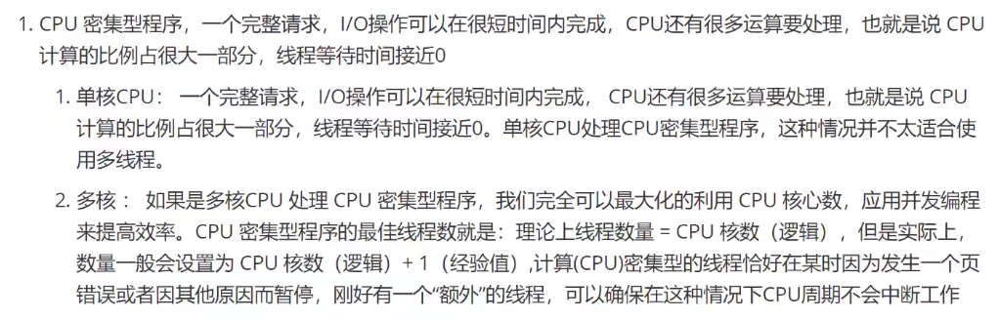

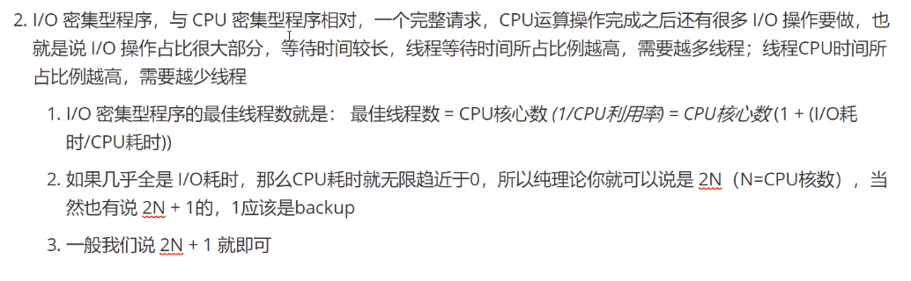

#### 150：创建线程有哪些方式

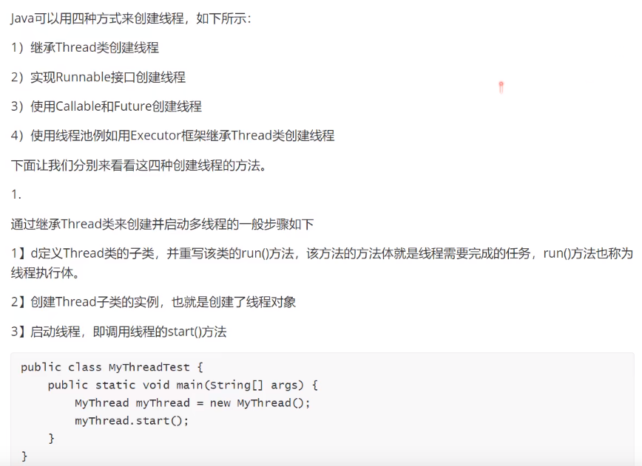

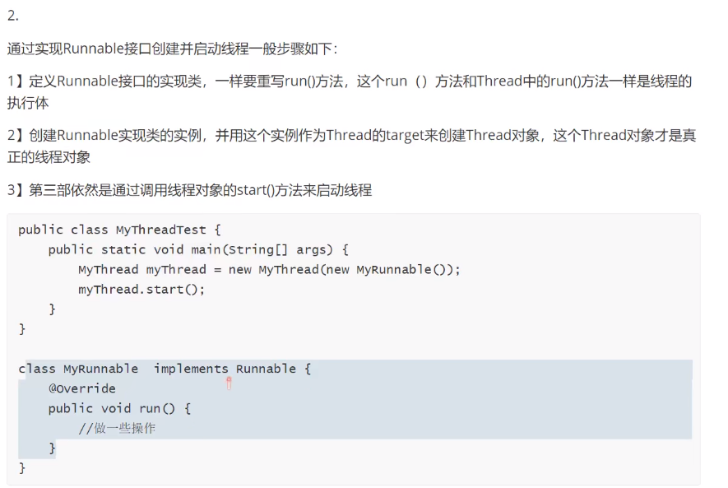

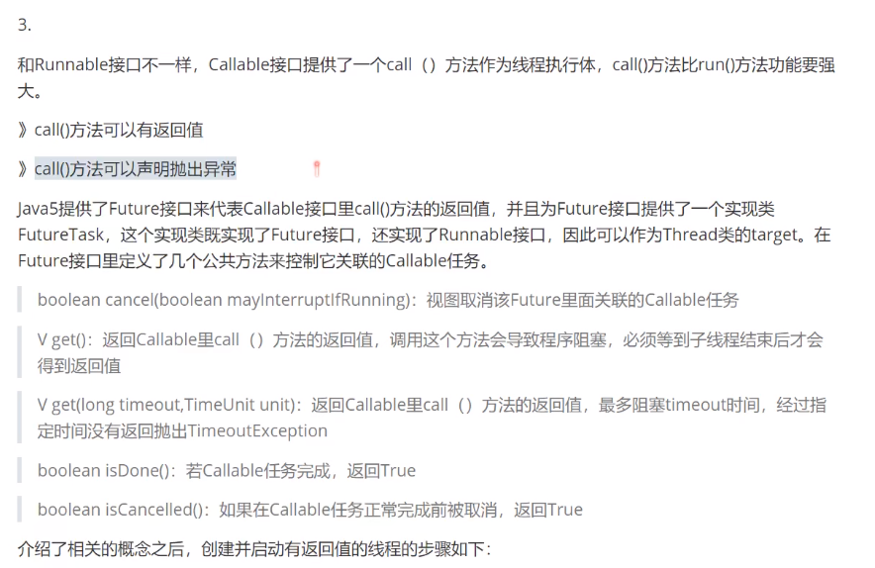

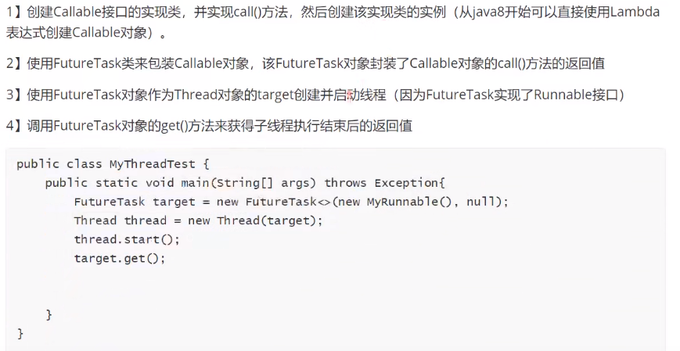

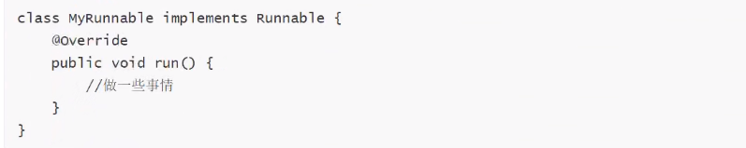

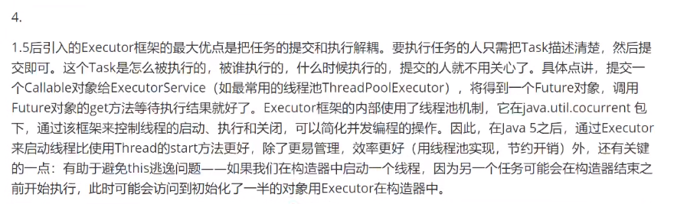

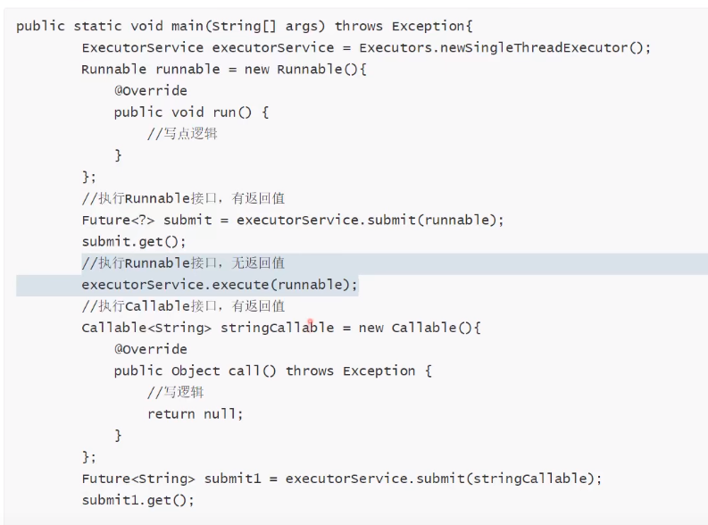

#### 151：介绍线程的生命周期和状态

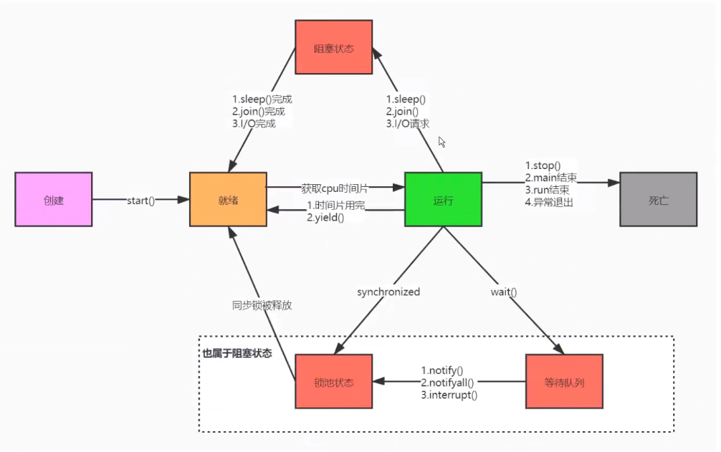

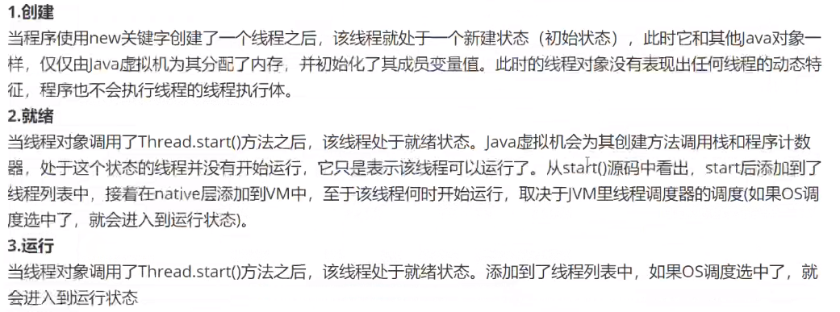

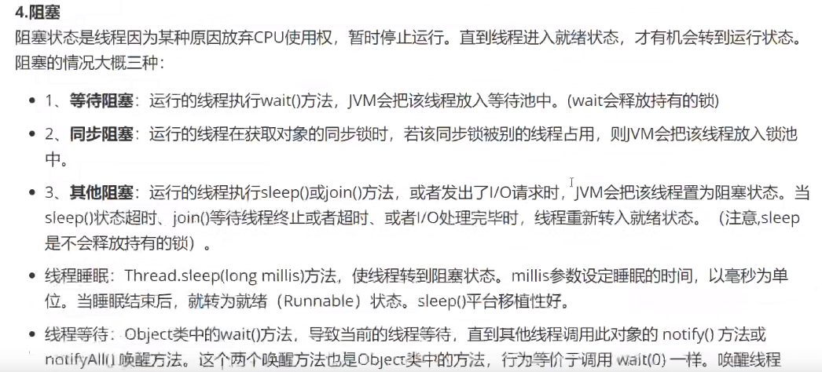

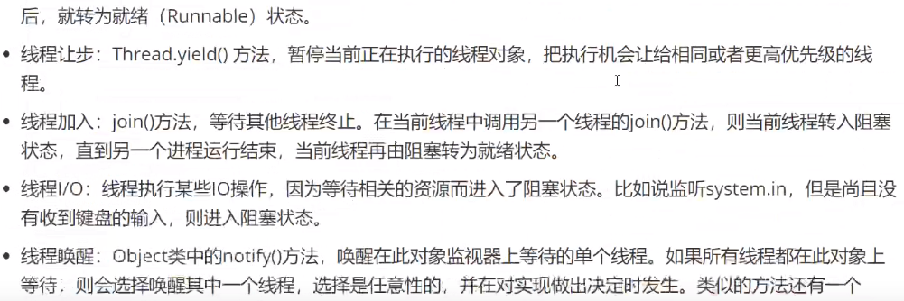

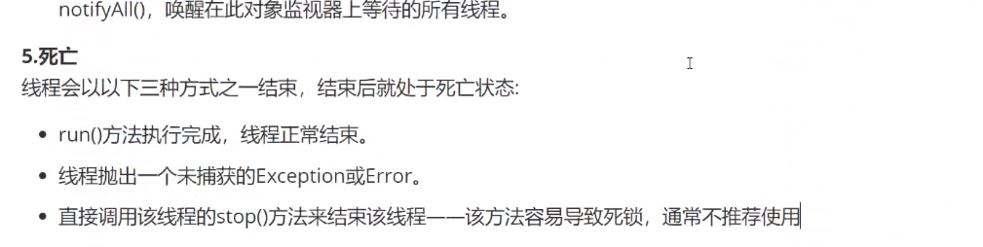

#### 152：描述一下线程安全活跃态问题，以及竞态条件

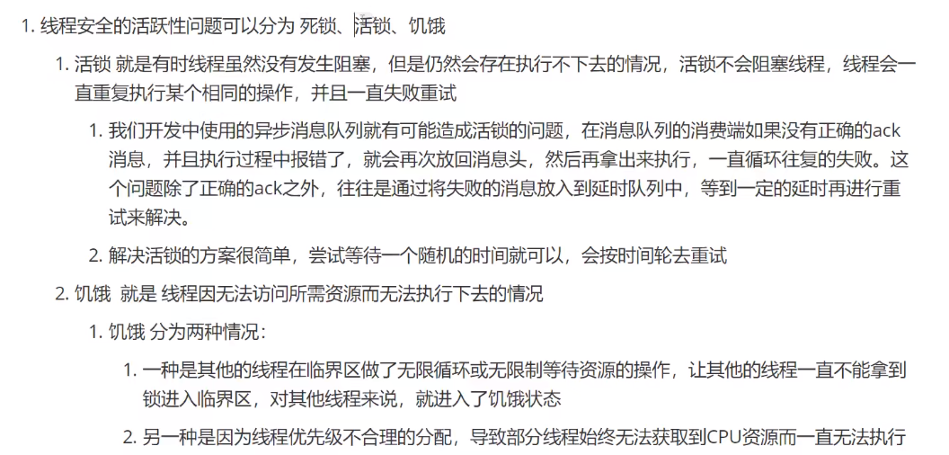

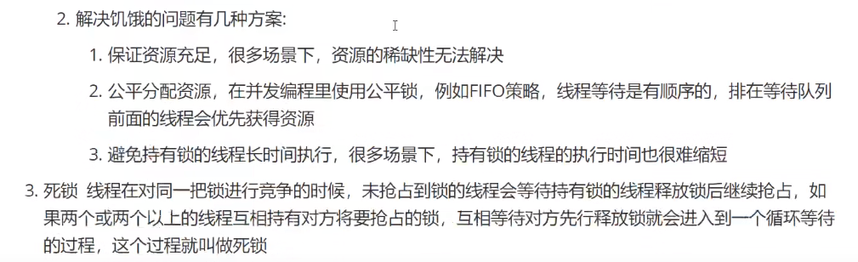

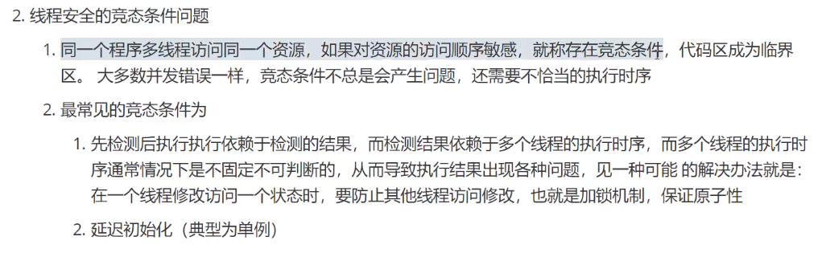

#### 153：内存溢出原因有哪些，如何排查线上问题

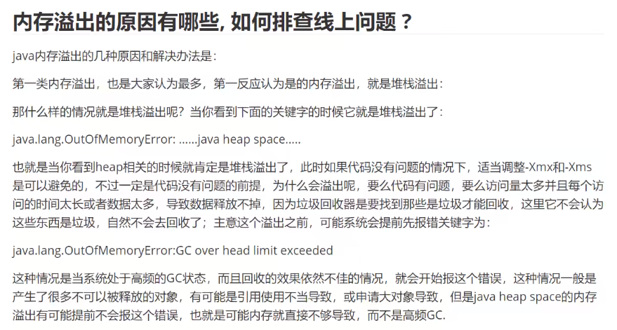

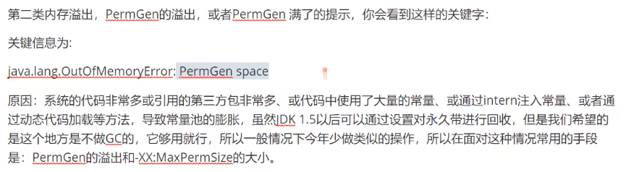

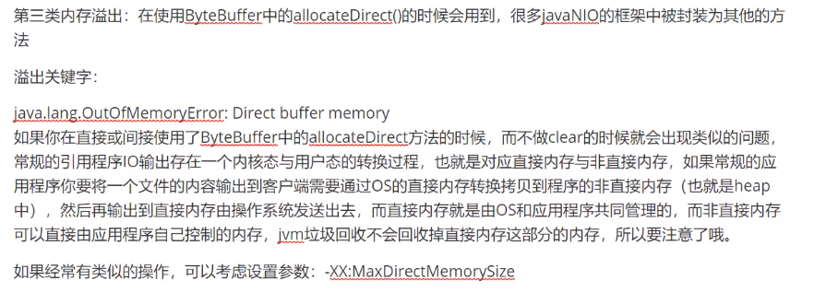

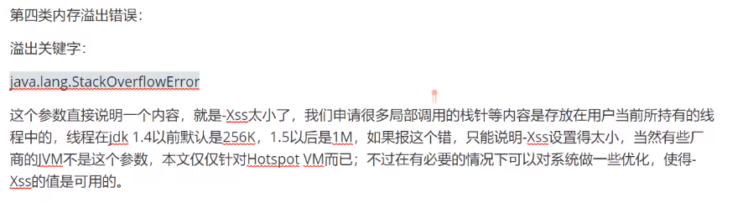

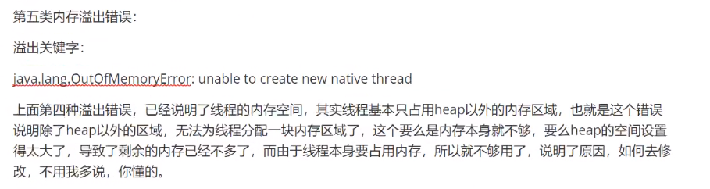

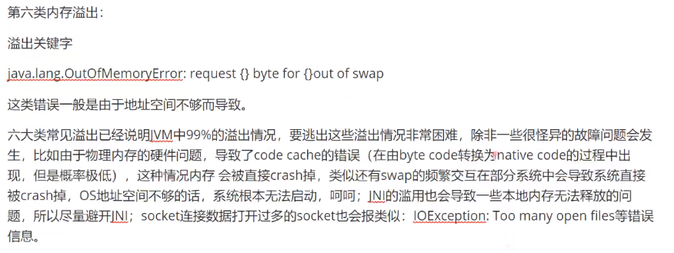

#### 154：如何解决线上gc频繁的问题

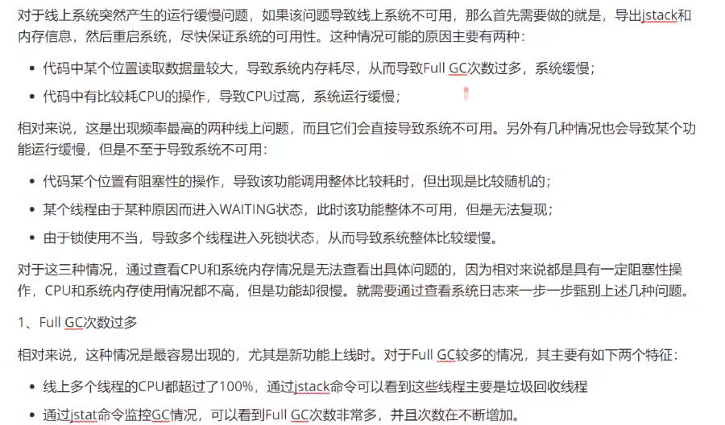

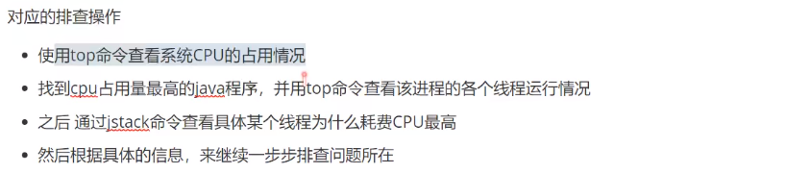

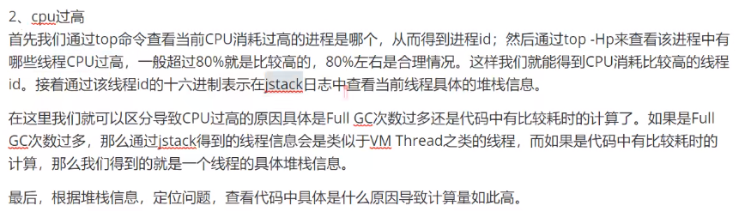

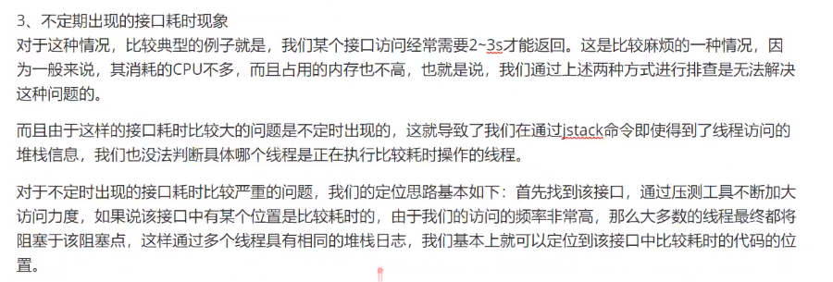

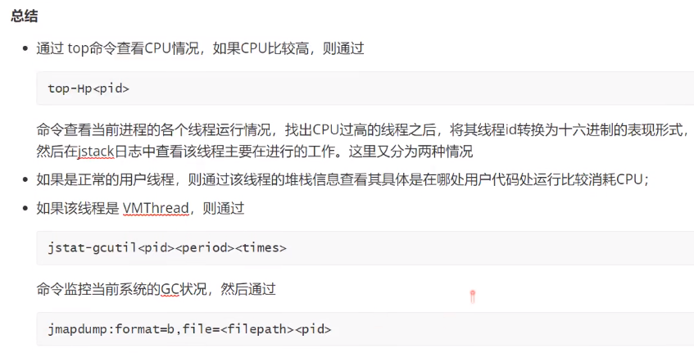

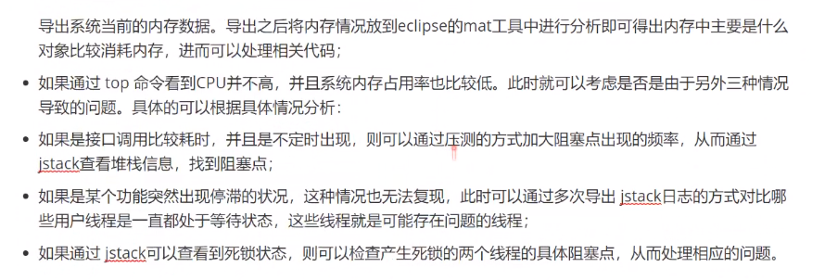

#### 155：如何预防死锁

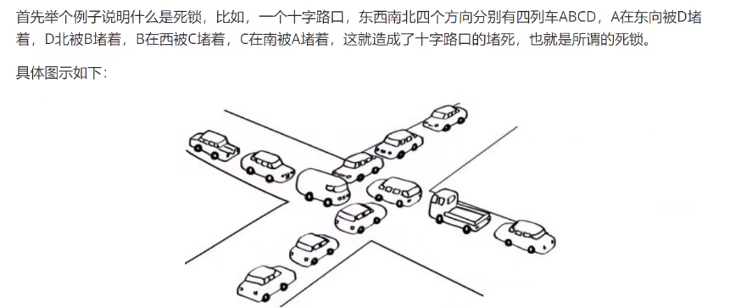

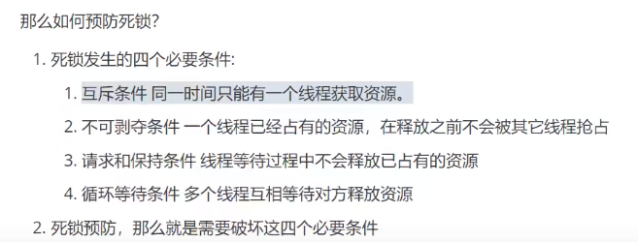

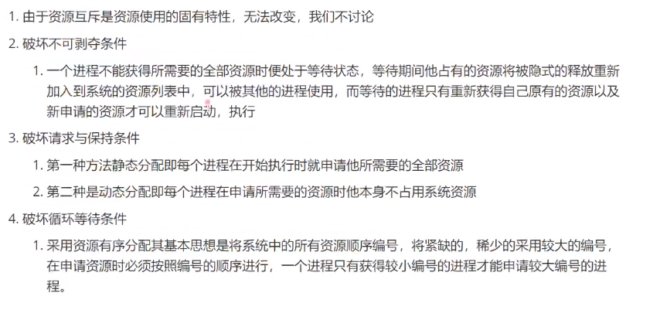

#### 156：什么是守护线程

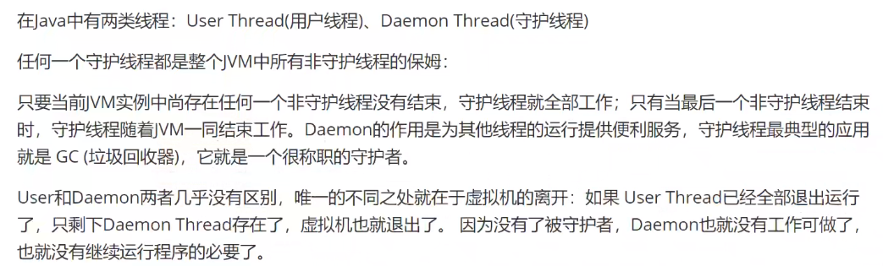

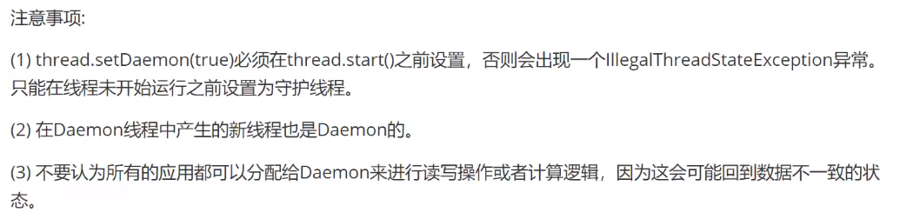

#### 157：什么是字节码以及它的组成

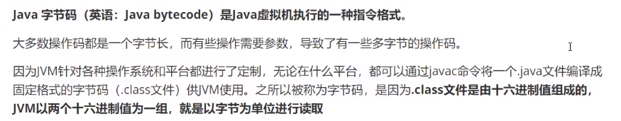  
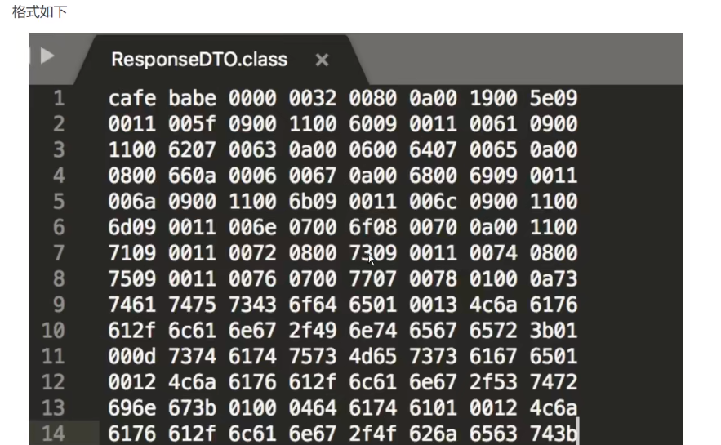

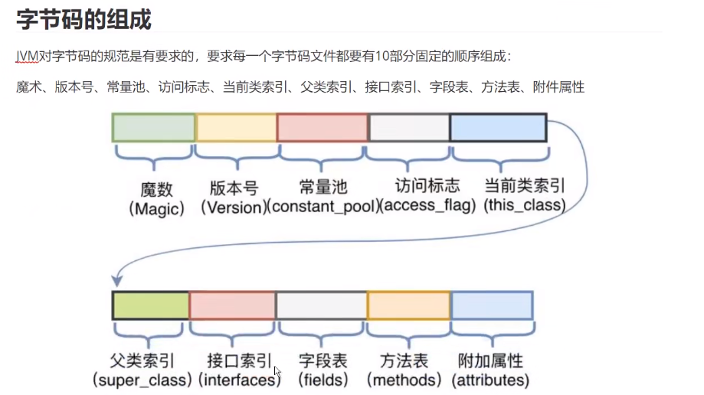

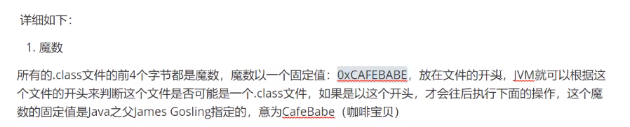

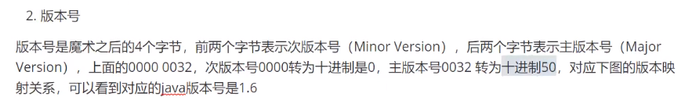

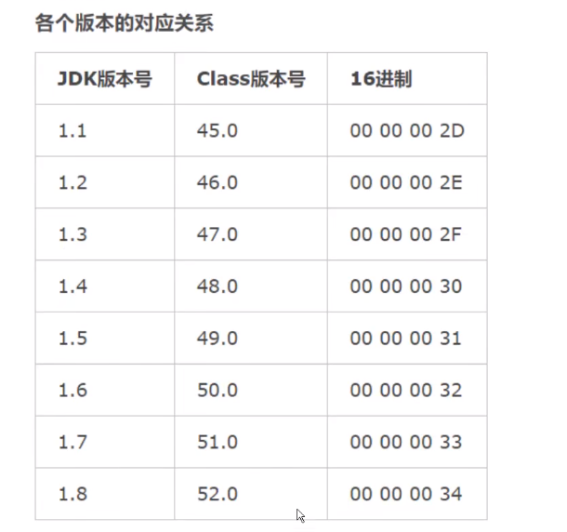

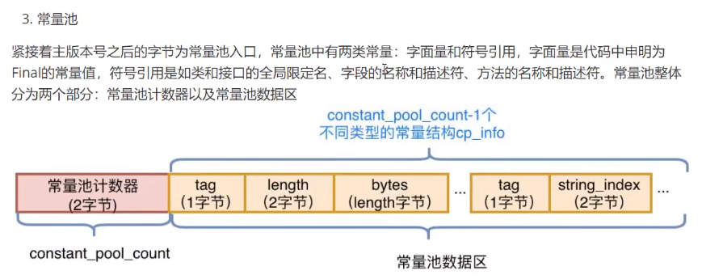

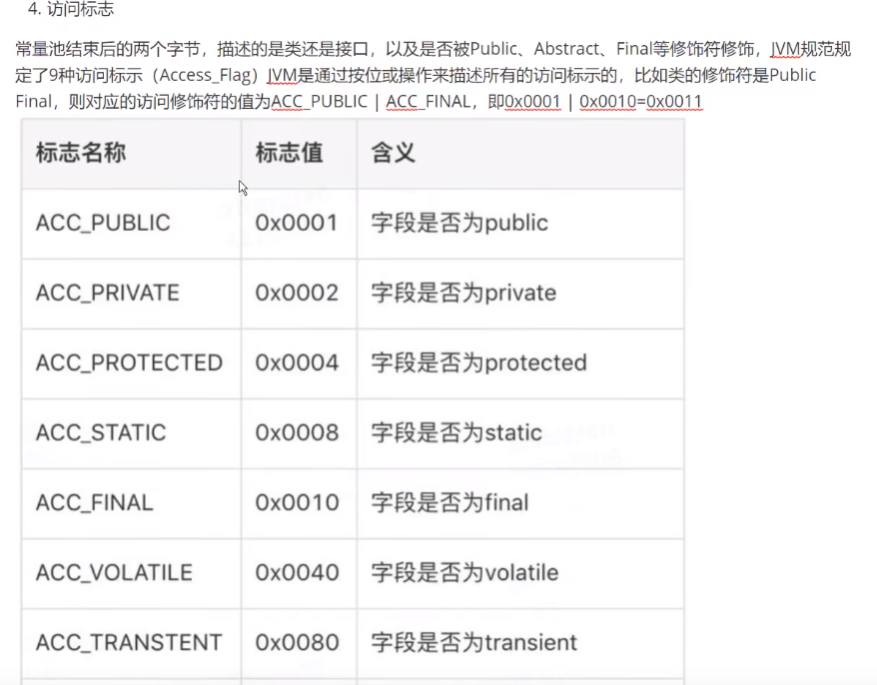

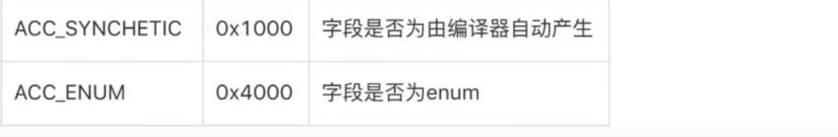

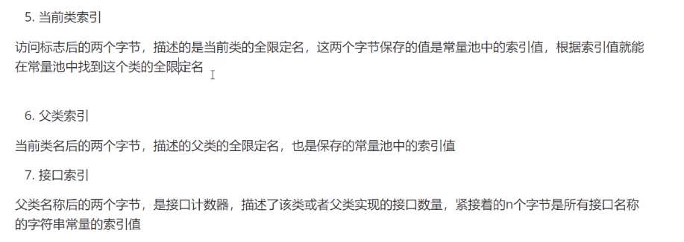

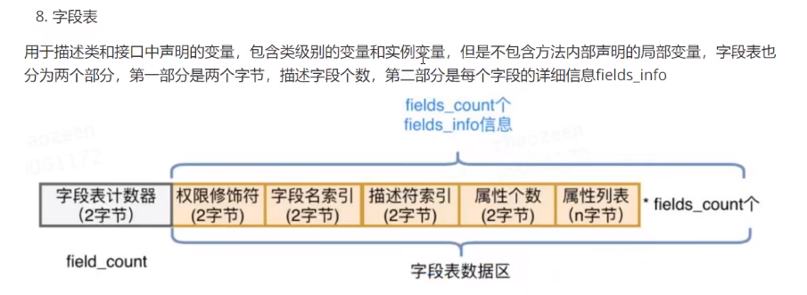

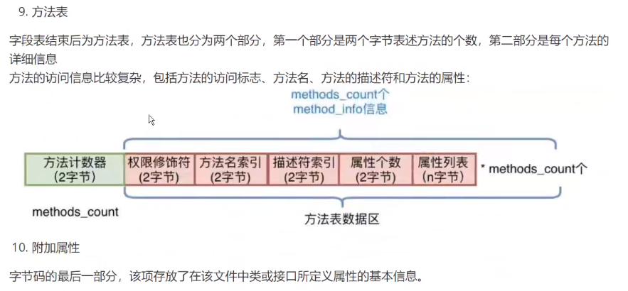

#### 158：双亲委派机制是什么

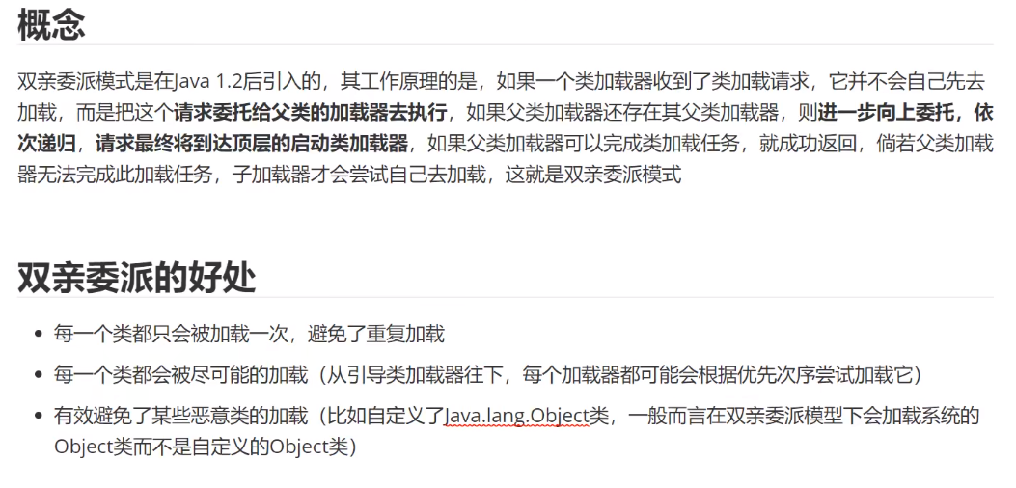

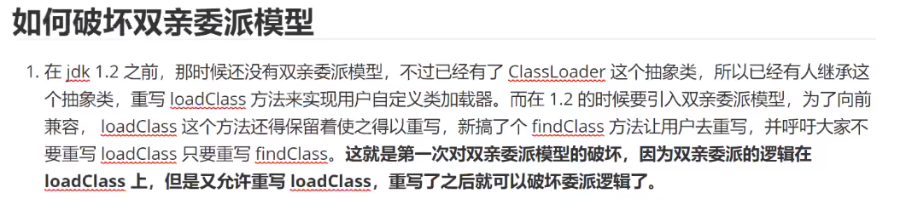

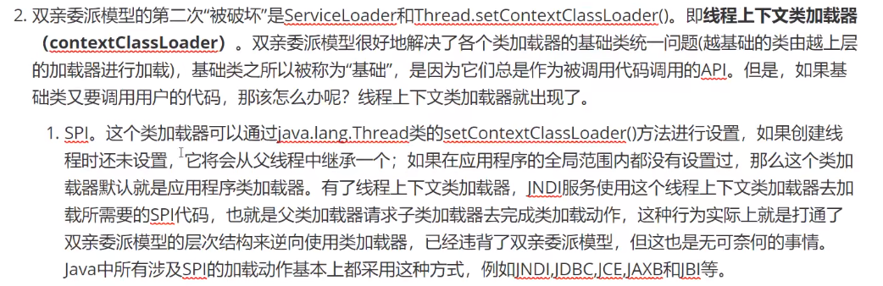

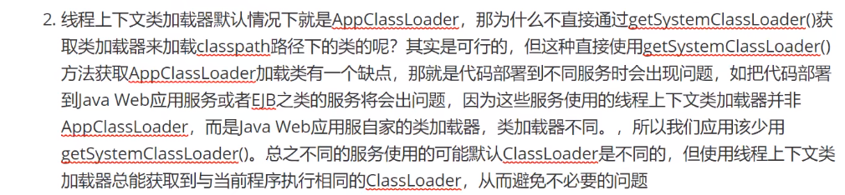

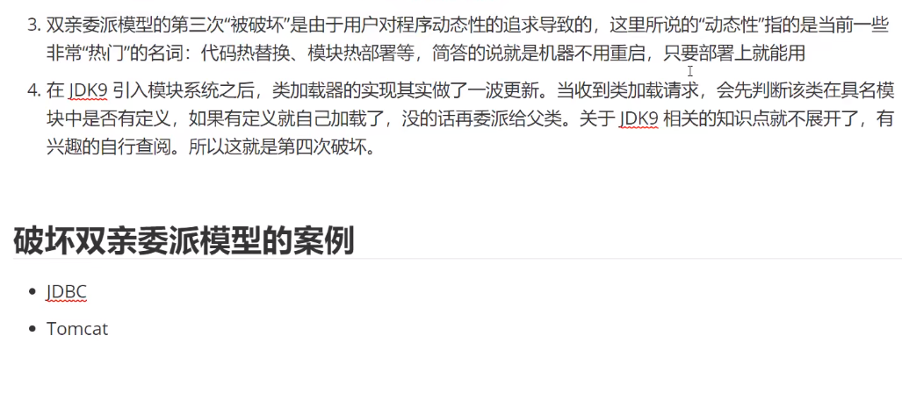

#### 159：为什么要使用线程池

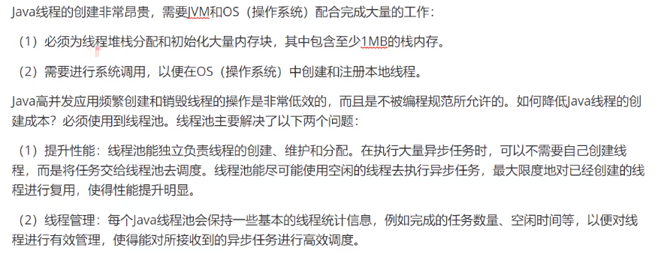

#### 160：线程池的复用原理

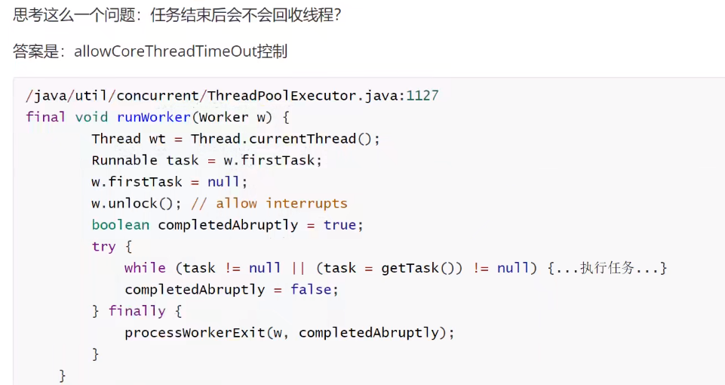

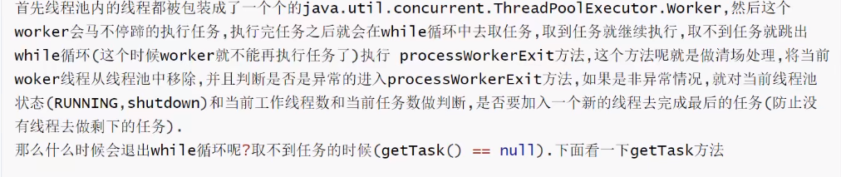



#### 161：线程的sleep、wait、join、yield如何使用

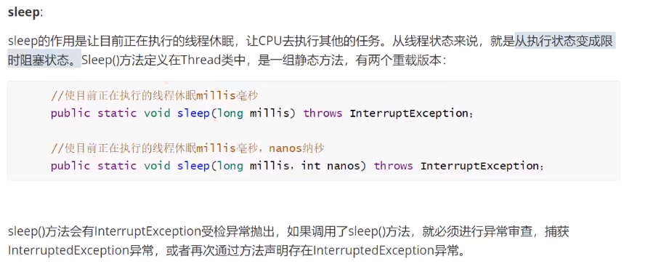

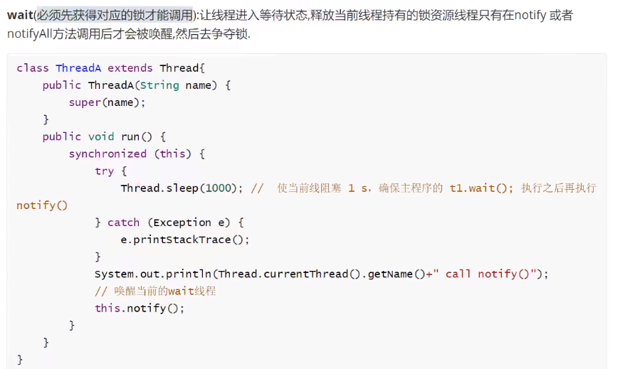

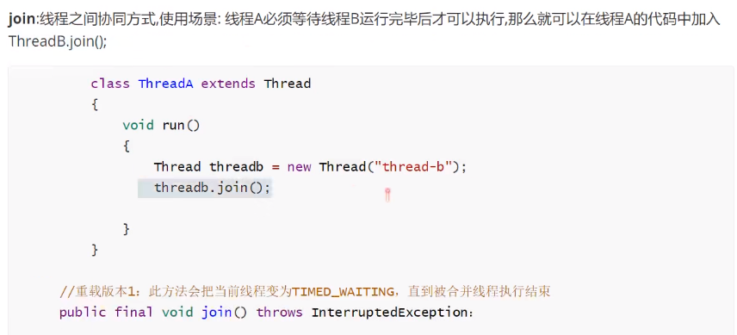

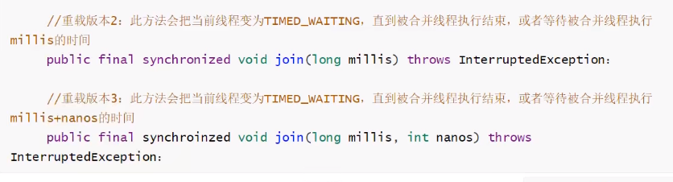

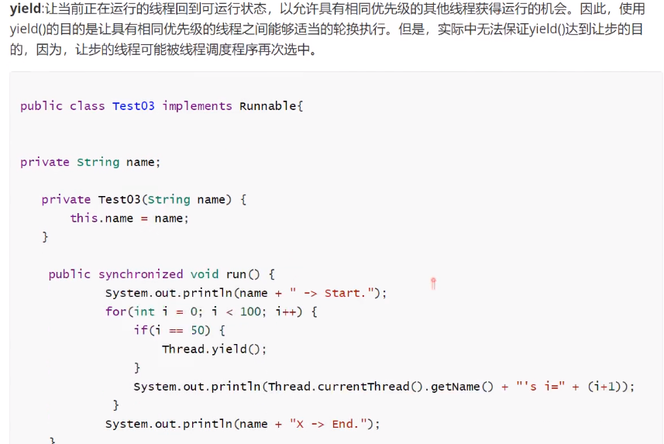

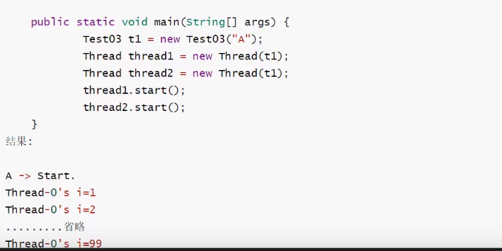

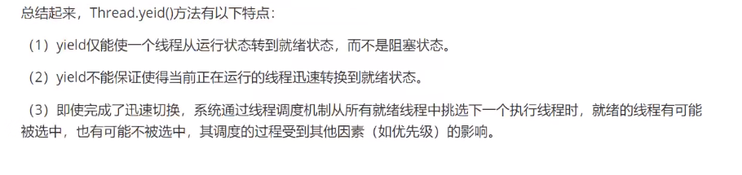

#### 162：有哪些垃圾回收算法

